ACTA APROBADA
SESIÓN ORDINARIA No. 2967
FECHA: Miércoles 20 de abril de 2016
HORA: 7:30 a.m.
LUGAR: SALA DEL CONSEJO INSTITUCIONAL
PRESENTES
Dr. Julio Calvo Alvarado Presidente y Rector
Dr. Tomás Guzmán Hernández Representante Docente Sede Regional y Centro Académico
MSc. Jorge Chaves Arce Profesor del ITCR
MAE. Bernal Martínez Gutiérrez Profesor del ITCR
Máster María Estrada Sánchez Profesora del ITCR
Lic. William Buckley Buckley Profesor del ITCR
Máster Jorge Carmona Chaves Funcionario Administrativo del ITCR
Ing. Alexander Valerín Castro Funcionario Administrativo del ITCR
Sr. Alonso Brenes Ramírez Estudiante del ITCR
Sr. Eddie Gómez Serrano Estudiante del ITCR
Sr. Ariel Dickerman González Estudiante del ITCR
Ing. Carlos Roberto Acuña Esquivel Representante de los Egresados
FUNCIONARIOS
Lic. Isidro Álvarez Salazar Auditor Interno
Licda. Bertalía Sánchez Salas Directora Ejecutiva de la Secretaría
del Consejo Institucional
ÍNDICE
PÁGINA
ASUNTOS DE TRÁMITE
ARTÍCULO 1. Aprobación de Agenda | 2
ARTÍCULO 2. Aprobación del Acta No. 2966 | 3
ARTÍCULO 3. Informe de Correspondencia (documento anexo) | 3
ARTÍCULO 4. Informe de Rectoría | 9
ARTÍCULO.5. Propuestas de Comisiones | 9
ARTÍCULO 6. Propuestas de Miembros del Consejo Institucional | 9
ASUNTOS DE FONDO
ARTÍCULO 7. Modificación Presupuestaria 01-2016 (A cargo de la Comisión de Planificación y Administración) | 9
ARTÍCULO 8. Ejecución Presupuestaria al 31 de marzo de 2016 (A cargo de la Comisión de Planificación y Administración) | 11
ARTÍCULO 9. Criterios para la formalización de beca-préstamo a partir del II Semestre de 2016 (A cargo de la Comisión de Planificación y Administración) | 34
ARTÍCULO 10. Recurso de Apelación contra la Resolución RR-087-2016, plantado por el Dr. Luis Gerardo Meza Cascante (A cargo de las Comisiones Permanentes del Consejo Institucional) | 37
ARTÍCULO 11. Etapa: Dirección Estratégica 2017-2021 (A cargo de la Presidencia) | 49
ASUNTOS VARIOS
ARTÍCULO 12. Sesión del Consejo Institucional próxima semana | 52
ARTÍCULO 13. Autoevaluación de la Auditoría Interna | 52
ARTÍCULO 14. Reunión Comisión de Asuntos Académicos y Estudiantiles | 52
ARTÍCULO 15. Invitación a la Competencia de International Space Apps Challenge | 53
ARTÍCULO 16. Solicitud Oficiales de Seguridad por traslado de estudianes en el Tractor en Feria Vocacional | 53
ARTÍCULO 17. Formularios de Declaración Jurada | 53
ARTÍCULO 18. Solicitud de Prórroga para presentar Informe de la Comisión Especial para lograr mayor Equidad e Igualdad en el ITCR | 53
El señor Julio Calvo Alvarado, quien preside, inicia la sesión a las siete horas con cincuenta y cinco minutos de la mañana, con la presencia del Ing. Jorge Chaves, Máster María Estrada, Dr. Bernal Martínez, Sr. Alonso Brenes Ramírez, Ing. Alexander Valerín, Sr. Ariel Dickerman, Ing. Carlos Roberto Acuña, Dr. Tomás Guzmán, Eddie Gómez Serrano, Ing. Jorge Carmona, Lic. William Buckley y el señor Isidro Álvarez.
CAPÍTULO DE AGENDA
ARTÍCULO 1. Aprobación de la Agenda
NOTA: El señor Carlos Roberto Acuña, se retira a las 8:00 a.m.
El señor Isidro Álvarez sugiere cambiar el orden de los puntos 7 y 8 para ver primero como punto 7: “Modificación Presupuestaria 01-2016” y luego como punto 8: “Ejecución Presupuestaria al 31 de marzo de 2016”.
El señor Alexander Valerín consulta por qué el tema 11 “Etapa: Dirección Estratégica 2017-2021, está en la agenda de esta sesión.
El señor Julio Calvo explica que lo que quieren es priorizar los proyectos estratégicos, que el Consejo Institucional dé el punto de vista de cuáles son los proyectos y a partir de ahí vendrá la Planificación Estratégica. Considera que los miembros del Consejo Institucional debe participar, con el objetivo de que analicen cuáles proyectos son de mayor importancia.
El señor Jorge Chaves añade que en este escenario el Consejo Institucional, no estaría tan comprometido, la idea es definir algunos temas de la Administración activa, lo cual le parece bien.
El señor Julio Calvo menciona que en la dinámica que llevará a cabo la Oficina de Planificación, los proyectos están ya listos, la idea es que cada uno vote por ellos, con prioridades de mayor importancia a menor importancia.
El señor Alexander Valerín dice que de alguna manera sería adelantar el criterio, el órgano debe deliberar por sí solo. Le preocupa la mecánica a seguir, el proceso viene en consulta desde abajo, cuando hicieron los proyectos del Banco Mundial ocurrió lo mismo, la Administración decidió y cuando llegó al Consejo Institucional decidieron subir de nivel a otros proyectos, como ejercicio está bien.
El señor Bernal Martínez acota que les da tranquilidad que sea sólo el Consejo Institucional, les preocupaba el asunto de la dinámica pero si la Administración considera que se verá como un insumo, esperarán la dinámica.
El señor Julio Calvo somete a votación la agenda del día y se obtiene el siguiente resultado: 11 votos a favor, 0 en contra.
Por lo tanto, la agenda se aprueba de la siguiente manera:
ASUNTOS DE TRÁMITE

Asistencia

Aprobación de Agenda

Aprobación del Acta No. 2966

Informe de Correspondencia (documento anexo)

Informes de Rectoría

Propuestas de Comisiones

Propuestas de miembros del Consejo Institucional
ASUNTOS DE FONDO

Modificación Presupuestaria 01-2016 (A cargo de la Comisión de Planificación y Administración).

Ejecución Presupuestaria al 31 de marzo de 2016 (A cargo de la Comisión de Planificación y Administración)

Criterios para la formalización de beca-préstamo a partir del II Semestre de 2016 (A cargo de la Comisión de Planificación y Administración)

Recurso de Apelación contra la Resolución RR-087-2016, plantado por el Dr. Luis Gerardo Meza Cascante (A cargo de las Comisiones Permanentes del Consejo Institucional)

Etapa: Dirección Estratégica 2017-2021 (A cargo de la Presidencia)

ASUNTOS VARIOS

Varios.
ARTÍCULO 2. Aprobación del Acta 2966
El señor Julio Calvo, somete a votación el Acta No. 2966 y se obtiene el siguiente resultado: 9 votos a favor, 1 abstención y se incorporan las modificaciones externadas por los(as) miembros del Consejo Institucional.
NOTA: En el momento de la votación se encontraban 11 personas presentes, sin embargo, el sistema registra únicamente 9 votos, en apariencia alguna persona omitió votar por error involuntario.
La discusión de este punto consta en el archivo digital de la Sesión No. 2967.
NOTA: El señor Carlos Roberto Acuña ingresa a las 8:10 a.m.

CAPITULO DE CORRESPONDENCIA
ARTÍCULO 3. Informe de Correspondencia (documento anexo)

La señora Bertalía Sánchez da a conocer la correspondencia recibida por la Secretaría del Consejo Institucional, la cual incluye:
Correspondencia remitida al Presidente del Consejo Institucional:
- Sin oficio, recibida vía correo electrónico con fecha del 13 de abril de 2016, suscrito por la Licda. Noemy Gutiérrez Medina, Jefa Área, Asamblea Legislativa, dirigido al Dr. Julio Calvo, Rector, en el cual solicita criterio del Proyecto de “Ley para mejorar la lucha contra el fraude fiscal” Expediente No. 19.245. (SCI-3075-04-2016)
Se toma nota. Se traslada a la Escuela de Administración de Empresas, Asesoría Legal
- RH-403-2016, Memorando con fecha de recibido 14 de abril de 2016, suscrito por el MBA. Harold Blanco Leitón, Director Departamento de Recursos Humanos, dirigido al Dr. Julio Calvo, Presidente del Consejo Institucional, en el cual informa que el Departamento se ha dado a la tarea de revisar el proceso referido a la contratación de personal en el TEC y ha identificado elementos de mejora, tanto en el procedimiento como en el marco normativo. Por lo tanto, solicita un espacio en el Consejo Institucional para contextualizar la problemática encontrada y las opciones de solución que se han considerado. (SCI-3082-04-2016)
Se toma nota. Se traslada a la Comisión de Planificación y Administración

Correspondencia remitida al Consejo Institucional
- R-329-2016, Memorando con fecha de recibido 14 de abril de 2016, suscrito por el Dr. Julio Calvo Alvarado, Rector, dirigido a la Licda. Bertalía Sánchez Salas, Directora Ejecutiva Secretaría del Consejo Institucional, en el cual remite para el trámite correspondiente la Propuesta de “Creación Unidad Especializada de Gestión de la Información”, así como la información que sustenta dicha propuesta.. (SCI-3081-04-16)
Se toma nota. Se traslada a la Comisión de Planificación y Administración
- TSS-231-2016, Memorando con fecha de recibido 12 de abril de 2016, suscrito por el Dr. Luis Enrique Pereira, Director Departamento de Trabajo Social y Salud, dirigido a la Licda. Bertalía Sánchez Salas, Directora Ejecutiva Secretaría del Consejo Institucional, en el cual remite Criterio sobre el Proyecto de Ley “Reforma Integral a la Ley General del VIH” Expediente No.19.243 (SCI-3066-04-16)
Se toma nota. Futuro punto de agenda
- R-344-2016, Memorando con fecha de recibido 15 de abril de 2016, suscrito por el Dr. Julio Calvo Alvarado, Rector, dirigido a la Licda. Bertalía Sánchez Salas, Directora Ejecutiva Secretaría del Consejo Institucional, en el cual remite respuesta al oficio SCI-344-2016 sobre Becas Asistentes Especiales de Investigación e indica que los fondos asignados para las Becas Estudiante Asistente Especial de Investigación de Posgrado están siendo utilizados para el fin que fueron creados, lo cual puede corroborarse en el expediente de cada uno de los becarios, administrados por la Dirección de Posgrado. (SCI-3086-04-16)
Se toma nota. Se traslada copia al señor Tomás Guzmán

Correspondencia remitida con copia Consejo Institucional
- SCI-184-2016, Memorando con fecha de recibido 12 de abril de 2016, suscrito por la Licda. Bertalía Sánchez Salas, Directora Ejecutiva Secretaría del Consejo Institucional, dirigido a la Máster Karla Garita, Directora Oficina de Comunicación y Mercadeo, con copia al Consejo Institucional, en el cual informa que en la Sesión Ordinaria No. 2965, realizada el 06 de abril del 2016, en el Capítulo de Varios, el señor Carlos Roberto Acuña Esquivel, Representante de los Egresados ante el Consejo Institucional, se refiere a un Programa de Radio, Matices de la Radio Monumental, solicita a la Oficina de Comunicación de Mercadeo localizar la grabación “Matices” (Radio Monumental) y en la entrevista el nombre del representante de Refinería China e informar con exactitud qué fue lo que se dijo y quién fue la persona entrevistada, de previo a ejercer cualquier acción. (SCI-3068-04-16)
Se toma nota.
- SCI-186-2016, Memorando con fecha de recibido 12 de abril de 2016, suscrito por la Licda. Bertalía Sánchez Salas, Directora Ejecutiva Secretaría del Consejo Institucional, dirigido al Dr. Julio Calvo, Rector, con copia al Consejo Institucional, en el cual informa que en la Sesión Ordinaria No. 2965, en el Capítulo de Varios, el señor Jorge Chaves, Representante Docente ante el Consejo Institucional, comenta que en la Comisión de Asuntos Académicos se estuvo analizando la participación de los estudiantes en Parla U, ya que los profesores no les dan permiso para su participación en el mismo. Por lo anterior, solicita a la Rectoría se gire una declaratoria de interés institucional, para que la participación de los estudiantes en el Directorio no tenga problemas; considera que su participación es un acto notable y de mucho aprendizaje. (SCI-3069-04-16)
Se toma nota.
- SCI-187-2016, Memorando con fecha de recibido 12 de abril de 2016, suscrito por la Licda. Bertalía Sánchez Salas, Directora Ejecutiva Secretaría del Consejo Institucional, dirigido al Dr. Julio Calvo, Presidente Consejo Rectoría, con copia al Consejo Institucional, en el cual informa que en la Sesión Ordinaria No. 2965, en el Capítulo de Varios, el señor Alexander Valerín Castro, Representante Administrativo ante el Consejo Institucional, comenta sobre memorando de invitación remitido de forma impresa en papel, por parte de la Vicerrectoría de Investigación y Extensión. Considera que ya no debe enviarse ese tipo de documento en papel, es mejor que todo llegue por correo electrónico y en digital, así se ahorraría material y desperdicios. Por lo anterior, solicita enviar directriz para que acaten la solicitud planteada. (SCI-3070-04-16)
Se toma nota.
- SCI-191-2016, Memorando con fecha de recibido 13 de abril de 2016, suscrito por la Licda. Bertalía Sánchez Salas, Directora Ejecutiva Secretaría del Consejo Institucional, dirigido al Lic. William Buckley, Coordinador Comisión de Estatuto Orgánico, con copia al Consejo Institucional, en el cual traslada correspondencia de la Sesión Ordinaria No. 2966, artículo 3, inciso 5. (SCI-3078-04-16)
Se toma nota.
- SCI-190-2016, Memorando con fecha de recibido 13 de abril de 2016, suscrito por la Licda. Bertalía Sánchez Salas, Directora Ejecutiva Secretaría del Consejo Institucional, dirigido al MSc. Jorge Chaves, Coordinador de la Comisión de Asuntos Académicos y Estudiantiles, con copia al Consejo Institucional, en el cual traslada correspondencia de la Sesión No.2966, articulo 3, incisos 12,19 y 23. (SCI-3077-04-16)
Se toma nota.
- SCI-185-2016, Memorando con fecha de recibido 13 de abril de 2016, suscrito por la Licda. Bertalía Sánchez Salas, Directora Ejecutiva Secretaría del Consejo Institucional, dirigido a la Sra. Guiselle Brenes Vargas, Secretaria Ejecutiva, Comisión de Carrera Profesional, con copia al consejo Institucional, en el cual informa que se realizaron dos tres convocatorias y una prórroga para llenar una vacante de miembro suplente en la Comisión de Carrera Profesional, sin embargo, no se recibieron postulaciones. (SCI-3073-04-16)
Se toma nota
- SCI-189-2016, Memorando con fecha de recibido 13 de abril de 2016, suscrito por la Licda. Bertalía Sánchez Salas, Directora Ejecutiva Secretaría del Consejo Institucional, dirigido al Dr. Bernal Martínez Gutiérrez, Coordinador de la Comisión de Planificación y Administración, con copia al Consejo Institucional, en el cual traslada correspondencia de la Sesión No.2966, articulo 3, incisos 1, 3 y 20. (SCI-3076-04-16)
Se toma nota.
- SCI-188-2016, Memorando con fecha de recibido 14 de abril de 2016, suscrito por el Dr. Bernal Martínez Gutiérrez, Coordinador de la Comisión de Planificación y Administración, dirigido al Ing. Humberto Villalta, Vicerrector de Administración, con copia al Consejo Institucional, en el cual informa que se recibió el oficio DATIC-216-2016, donde se solicita presupuesto adicional para operación de los laboratorios institucionales, en vista que para este año no se dio el presupuesto solicitado. De la misma forma solicita realizar las gestiones necesarias para que el presupuesto sea incorporado en años siguientes, a fin de no entorpecer los servicios a los estudiantes que se brindan en el LAIMI. La Comisión dispuso tomar nota y solicitarle informe sobre la atención a la solicitud planteada por el Director del DATIC. (SCI-3080-04-16)
Se toma nota.
- SCI-196-2016, Memorando con fecha de recibido 14 de abril de 2016, suscrito por la Licda. Bertalía Sánchez Salas, Directora Ejecutiva Secretaría del Consejo Institucional, dirigido al MBA. Harold Blanco Leitón, Director Departamento de Recursos Humanos, en el cual solicita Pedimento del Concurso de Antecedentes Interno, para la Selección y Nombramiento de una secretaria ejecutiva de Actas en la Secretaría del Consejo Institucional. (SCI-3084-04-2016)
Se toma nota.
- SCI-197-2016, Memorando con fecha de recibido 15 de abril de 2016, suscrito por la Licda. Bertalía Sánchez Salas, Directora Ejecutiva, Secretaría del Consejo Institucional, dirigido a la MSc. Grettel Ortiz, Directora Oficina de Asesoría Legal, con copia al Consejo Institucional, en el cual solicita dictamen del Recurso de Apelación contra la Resolución RR-087-2016, presentado por el Dr. Gerardo Meza, con el fin de dar respuesta en la sesión del Consejo Institucional, por realizarse el próximo miércoles 20 de abril. (SCI-3085-04-16)
Se toma nota.

Correspondencia remitida a Comisiones Permanentes
- R-338-2016, Memorando con fecha de recibido 14 de abril de 2016, suscrito por el Dr. Julio Calvo, Rector, dirigido Dr. Bernal Martínez Gutiérrez, Coordinador de la Comisión de Planificación Institucional, con copia a la Licda. Bertalía Sánchez Salas, Directora Ejecutiva Secretaría del Consejo Institucional, en el cual remite la Modificación Presupuestaria No.01-2016 y la Ejecución Presupuestaria al 31 de marzo 2016. (SCI-3079-04-16)
Se toma nota. Punto de agenda
- AUDI-127-2016, Memorando con fecha de recibido 15 de abril de 2016, suscrito por el Lic. Isidro Álvarez, Auditor Interno, dirigido Dr. Bernal Martínez Gutiérrez, Coordinador de la Comisión de Planificación Institucional, con copia a la Licda. Bertalía Sánchez Salas, Directora Ejecutiva Secretaría del Consejo Institucional, en el cual da respuesta al oficio SCI-79-2016, del 23 de febrero de 2016, sobre la solicitud a la Auditoría Interna para la revisión de la información contenida en el oficio VAD-566-2015, que hace referencia a las actuaciones administrativas llevadas a cabo para atender los informes de auditoría tramitados por la Auditoría Interna durante el año 2015. (SCI-3087-04-16)
Se toma nota. Futuro punto de agenda
ADDENDUM DE CORRESPONDENCIA
- FEITEC-153-2016, Memorando con fecha de recibido 18 de abril de 2016, suscrito por la Srita. Rebeca Madriz, Presidenta FEITEC, dirigido a la Licda. Bertalía Sánchez Salas, Directora Ejecutiva Secretaría del Consejo Institucional, en el cual solicita justificar su ausencia a la Sesión 2967 del Consejo Institucional, ya que del 16 al 21 de abril estará fuera del país, e informa que en su lugar asistirá el Sr. Ariel Dickerman. (SCI-3088-04-16)
Se toma nota. Se informa al Consejo Institucional
- Asesoría Legal-179-2016, Memorando con fecha de recibido 19 de abril de 2016, suscrito por la MSc. Grettel Ortiz, Directora Oficina de Asesoría Legal, dirigido a la Licda. Bertalía Sánchez Salas, Directora Ejecutiva Secretaría del Consejo Institucional, con copia a Miembros del Consejo Institucional, en el cual remite respuesta al oficio SCI-197-2016, en el cual recomienda rechazar ad portas por improcedencia jurídica manifiesta el recurso de apelación interpuesto contra la Resolución de Rectoría número 087-2016, en razón de haber sido presentado extemporáneamente de conformidad con el artículo 346 de la LGAP. (SCI-3089-04-16)
Se toma nota. Punto de agenda correspondiente
- AUDI-AS-004-2016, Memorando con fecha de recibido 19 de abril de 2016, suscrito por el Lic. Isidro Álvarez, Auditor Interno, dirigido Dr. Julio Calvo, Presidente del Consejo Institucional con copia al Dr. Bernal Martínez Gutiérrez, Coordinador de la Comisión de Planificación Institucional, en el cual remite observaciones a la Ejecución Presupuestaria al 31 de marzo de 2016. SCI-3091-04-16)
Se toma nota. Punto de agenda correspondiente
La señora Bertalía Sánchez da lectura al informe de correspondencia, la cual presenta observaciones; se toma nota en el Seguimiento de Acuerdos, cuando corresponde y se direcciona a las diferentes Comisiones.
Punto 1. (Sin oficio), recibida vía correo electrónico con fecha del 13 de abril de 2016, suscrito por la Licda. Noemy Gutiérrez Medina, Jefa Área, Asamblea Legislativa, dirigido al Dr. Julio Calvo, Rector, en el cual solicita criterio del Proyecto de “Ley para mejorar la lucha contra el fraude fiscal” Expediente No. 19.245 (SCI-3075-04-2016)
Se toma nota. Se traslada a la Escuela de Administración de Empresas
La señora Bertalía Sánchez consulta a quien más se le puede pedir criterio.
El señor Julio Calvo responde que a la Oficina de Asesoría Legal.
Punto 2. (RH-403-2016), Memorando con fecha de recibido 14 de abril de 2016, suscrito por el MBA. Harold Blanco Leitón, Director Departamento de Recursos Humanos, dirigido al Dr. Julio Calvo, Presidente del Consejo Institucional, en el cual informa que el Departamento se ha dado a la tarea de revisar el proceso referido a la contratación de personal en el TEC y ha identificado elementos de mejora, tanto en el procedimiento como en el marco normativo. Por lo tanto, solicita un espacio en el Consejo Institucional para contextualizar la problemática encontrada y las opciones de solución que se han considerado. (SCI-3082-04-2016)
Se toma nota. Se traslada a la Comisión de Planificación y Administración
La señora Bertalía Sánchez adelanta que la Comisión de Normativa ya les había solicitado al Departamento de Recursos Humanos una revisión del Reglamento de Concursos y que si tenían alguna observación que la trabajaran una propuesta y la hicieran llegar al Consejo Institucional. Informa que ellos están pidiendo un espacio para conceptualizar los cambios pero no se están refiriendo al oficio que se les mandó; hace la aclaración para que la Comisión lo tenga claro.
Punto 14. (SCI-196-2016), Memorando con fecha de recibido 14 de abril de 2016, suscrito por la Licda. Bertalía Sánchez Salas, Directora Ejecutiva Secretaría del Consejo Institucional, dirigido al MBA. Harold Blanco Leitón, Director Departamento de Recursos Humanos, en el cual solicita Pedimento del Concurso de Antecedentes Interno, para la Selección y Nombramiento de una secretaria ejecutiva de Actas en la Secretaría del Consejo Institucional. (SCI-3084-04-2016)
Se toma nota.
La señora Bertalía Sánchez explica que la señora Jenny Zúñiga estaba ocupando una plaza de forma interina en la Oficina de Planificación Institucional y ya fue nombrada en propiedad, por lo tanto la plaza que ella tenía en el Consejo Institucional queda liberada y se está solicitando el pedimento del concurso, para nombrar la persona en propiedad en el Consejo Institucional.
El señor Alexander Valerín consulta ¿Quién está sustituyendo a la señora Jenny Zúñiga en el Consejo Institucional?
La señora Bertalía Sánchez responde que la señora Zeneida Rojas.
La discusión de este punto consta en el archivo digital de la Sesión No. 2967.
ARTÍCULO 4. Informes de Rectoría
El señor Julio Calvo presenta el Informe del 13 de abril al 20 de abril 2016
      - El domingo 17 de abril atendió la llegada de la Comisión de Acreditación del Sistema Canadiense. Estuvo participando en varias reuniones con ellos, los cuales están recreacreditando varias escuelas, incluyendo las ingenierías Electrónica y Producción Industrial de la Sede Regional San Carlos. Mantenimiento, Construcción y Agrícola.
      - El lunes 19 de abril se recibió de la Auditoría de la Contraloría General de la República, el primer informe, donde se da un plazo de oficio para atender más información requerida, básicamente lo que están previendo es que algunas universidades no están cumpliendo con los planes de ejecución del dinero.
      - Informa que en julio viene una misión del Banco Mundial a evaluar el avance del proyecto y la Contraloría General de la República, empieza a adelantar sus evaluaciones y les dan una oportunidad de expresar si están equivocados o no, agrega que el TEC en esta evaluación está bien, les preocupa que la Universidad Nacional tiene un rezago sustancial en los proyectos.
El señor Isidro Álvarez pregunta si está dirigido al CONARE.
El señor Julio Calvo responde que lo están presentado sólo a los Rectores, cuando esté ya el informe aprobado, lo presentará al Consejo Institucional, pero también se publica en la página Webb de la Contraloría General de la República.
La discusión de este punto consta en el archivo digital de la Sesión No. 2967.

CAPITULO PROPUESTAS DE COMISIONES
ARTÍCULO 5. Propuestas de Comisiones
No se presentaron propuestas de Comisiones del Consejo Institucional.

CAPITULO PROPUESTAS DE MIEMBROS
ARTÍCULO 6. Propuestas de Miembros del Consejo Institucional
No se presentaron propuestas de Comisiones del Consejo Institucional.
ASUNTOS DE FONDO
ARTÍCULO 7. Modificación Presupuestaria 01-2016
El señor Bernal Martínez presenta la propuesta denominada: “Modificación Presupuestaria 01-2016”; elaborada por la Comisión de Planificación y Administración. (Adjunta al acta de esta Sesión)
El señor Julio Calvo Alvarado somete a votación la propuesta y se obtiene el siguiente resultado: 12 votos a favor, 0 en contra. Se somete a votación la firmeza y se obtiene el siguiente resultado: 12 votos a favor y 0 en contra.
Por lo tanto el Consejo Institucional:

RESULTANDO QUE:
- El Consejo Institucional, en Sesión Ordinaria No. 2849, Artículo 8, del 28 de noviembre de 2013, aprobó la Reforma Integral Reglamento para la aplicación de Modificaciones Presupuestarias en el ITCR.
- El Consejo Institucional, en Sesión Extraordinaria No. 2944, Artículo 3, del 23 de octubre de 2015, aprobó el Presupuesto Ordinario 2016 y Vinculación con el Plan Anual Operativo 2016.
- El Consejo Institucional, en Sesión Ordinaria No. 2964, Artículo 11, del 30 de marzo de 2016, modificó las metas del acuerdo de la Sesión Extraordinaria No. 2944, Artículo 3, del 23 de octubre de 2015 “Presupuesto Ordinario 2016 y Vinculación con el Plan Anual Operativo 2016, de los siguientes Programas:
“a.1. Programa 1: Administración
Sub-Programa 1.1: Dirección Superior
Sub-Programa 1.4: Centro Académico de Limón
Sub-Programa 1.5: Centro Académico de Alajuela
a.2. Programa 4: Investigación y Extensión…”
Asimismo, se aprobaron las solicitudes de modificación presupuestaria que afectan al Centro Académico de Limón trasladándolo del Programa de Docencia al Programa de Administración, como se resume en el siguiente cuadro:

Solicitud de modificación | Monto  (colones)
1818 | 1,439,188,223.21
1839 | 5,000,000.00
1879 | 145,000,000.00
1916 | 28,994,960.24
1970 | 500,000.00
1982 | 497,542.34
2002 | 11,500,000.00

CONSIDERANDO QUE:
- La Secretaría del Consejo Institucional recibe oficio R-338-2016, con fecha de recibido 14 de abril de 2016, suscrito por el Dr. Julio C. Calvo Alvarado, Rector, dirigido al Dr. Bernal Martínez Gutiérrez, Coordinador de la Comisión de Planificación y Administración, en el cual remite la Modificación Presupuestaria No. 01-2016, conocida y avalada por el Consejo de Rectoría, en la Sesión No. 13-2016, Artículo 2, del 12 de abril del 2016. En el mismo oficio adjunta el dictamen de la Oficina de Planificación Institucional, mediante el oficio OPI-184-2016, sobre la citada Modificación Presupuestaria. (Anexo 1 y 2)
- La Comisión de Planificación y Administración en Reunión No. 671-2016, celebrada el 18 de abril de 2016, conoce la nota supra citada, revisa el documento presupuestario, en forma conjunta con los responsables: Licda. Kathya Calderón, Vicerrectora de Administración a.i, el Lic. Johnny Masís, Coordinador de la Unidad de Presupuesto del Departamento Financiero Contable, la MAU. Tatiana Fernández, Directora de la Oficina de Planificación, el MBA. José Antonio Sánchez y el Lic. Sergio Picado, de la Oficina de Planificación; el Lic. Isidro Álvarez y la Licda. Deyanira Meza, de la Auditoría Interna. De acuerdo a lo expuesto y aclaradas las dudas, se dispone elevar la propuesta al pleno del Consejo Institucional, para dar por conocida la Modificación Presupuestaria No. 01-2016.
SE ACUERDA:
- Dar por conocida la Modificación Presupuestaria No. 01-2016 al Presupuesto 2016, con los documentos numerados de la No. 1818 a la No. 2100, por un monto de ¢10,974,908.08 miles, según el documento adjunto, remitido mediante oficio R-338-2016.
- Comunicar. ACUERDO FIRME.
La discusión de este punto consta en el archivo digital de la Sesión No. 2967.
ARTÍCULO 8. Ejecución Presupuestaria al 31 de marzo de 2016
NOTA: Se presenta a la Sesión en calidad de invitados las siguientes personas: M.A.U. Tatiana Fernández y MBA. Marcel Hernández, ambos de la Oficina de Planificación Institucional, Licda. Kattia Calderón, Vicerrectora a.i. de la Vicerrectoría de Administración y el Lic. Johnny Masís, del Departamento Financiero Contable.
La señora Tatiana Fernández hace la introducción sobre los indicadores, aclara que unos son de carácter muy estratégicos, hace la salvedad que muchos de esos indicadores su comportamiento se visualiza de mejor forma anualmente. Presentan los gráficos haciendo la salvedad que el gráfico que van a presentar es del primer trimestre 2016.
La señora Tatiana Fernández cede la palabra al señor Marcel Hernández, quien procede con la siguiente presentación:



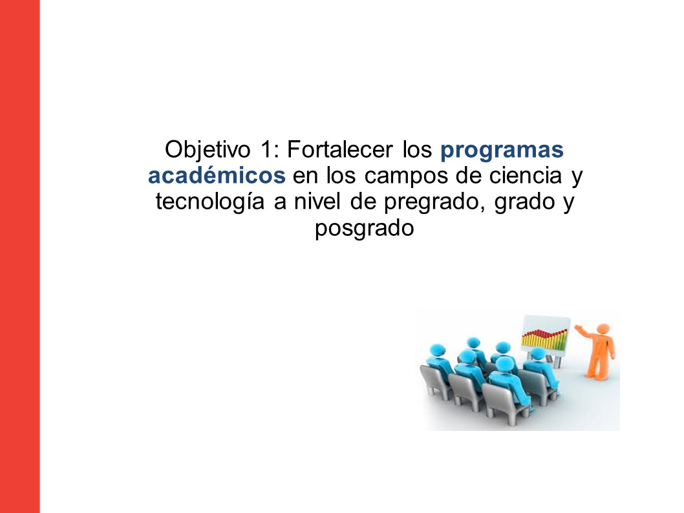

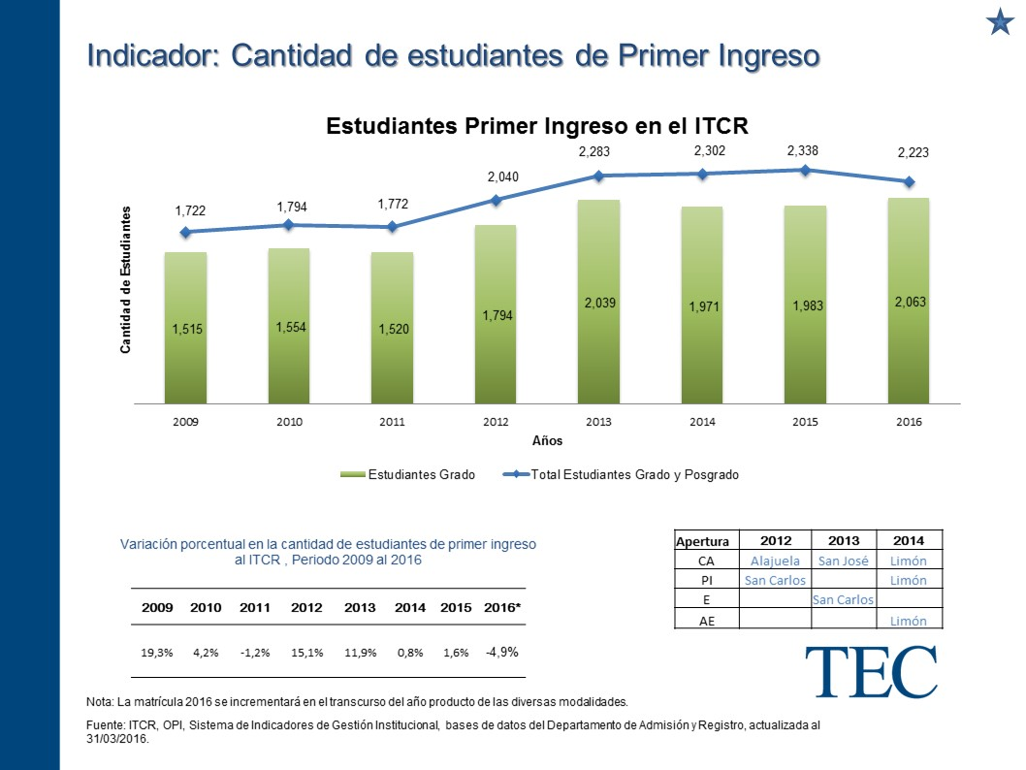

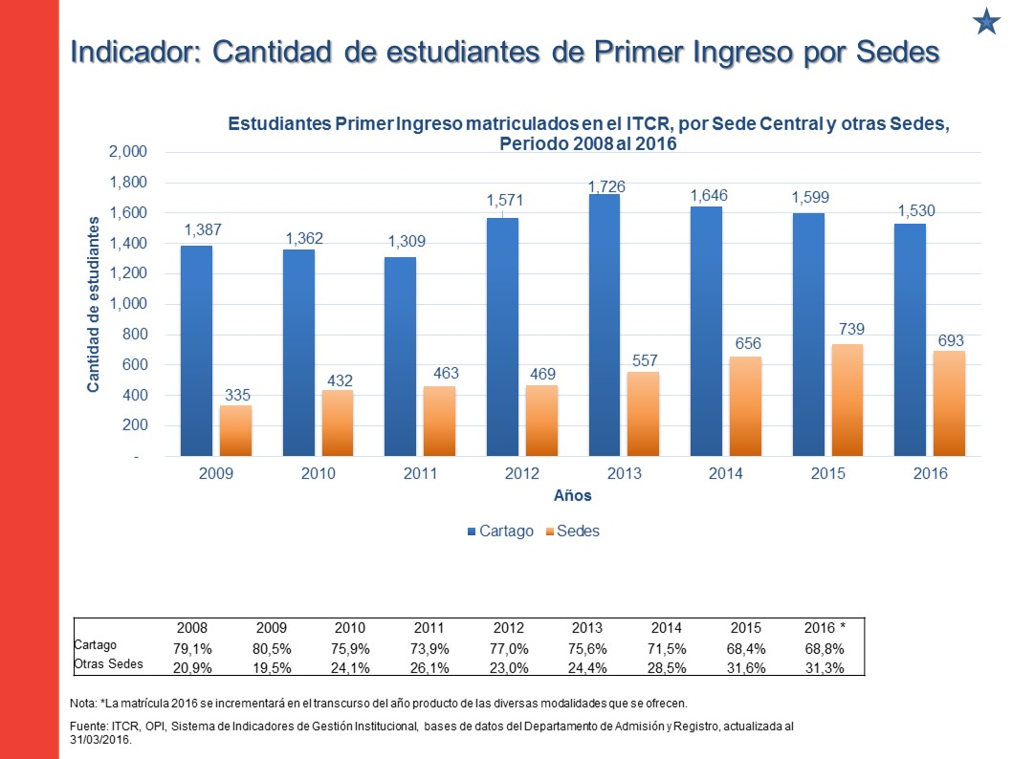

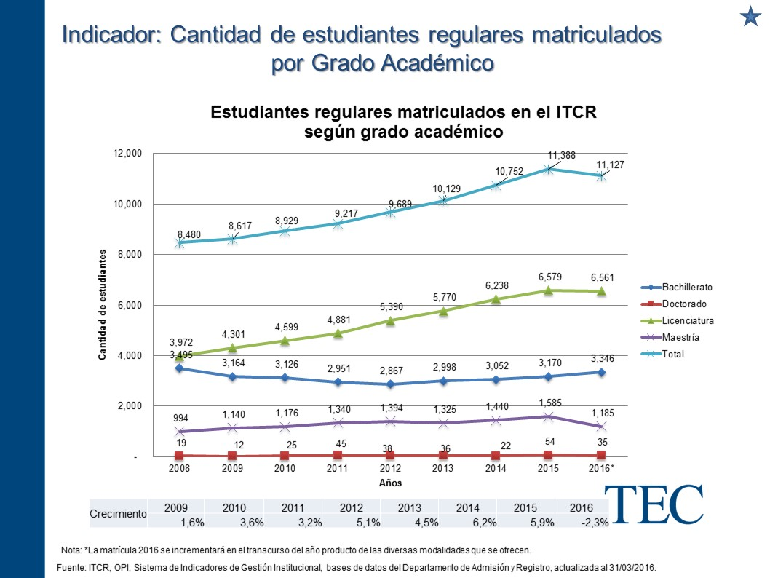

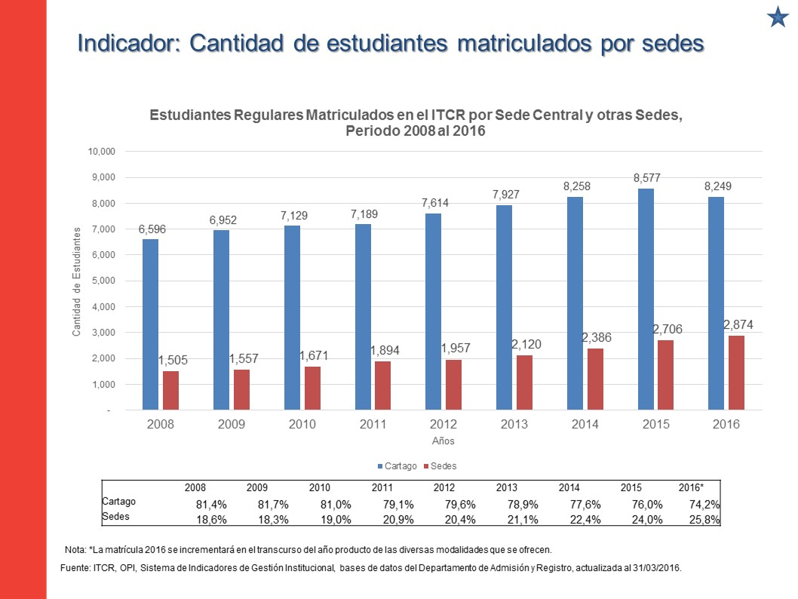

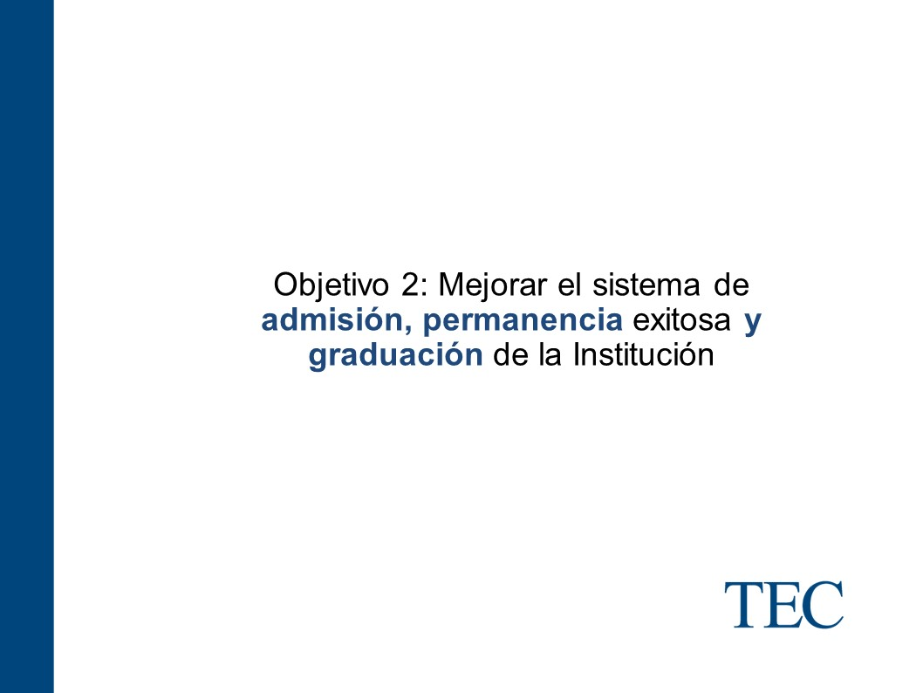

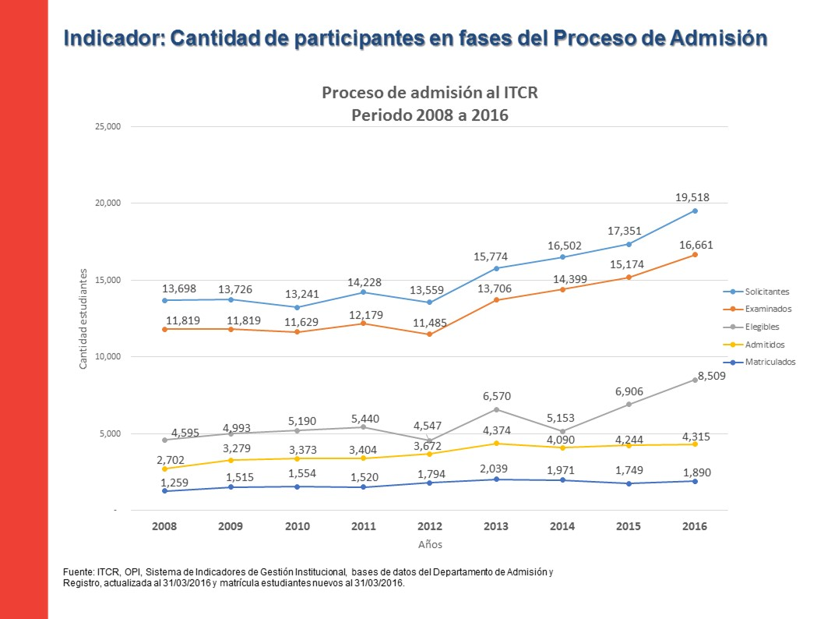

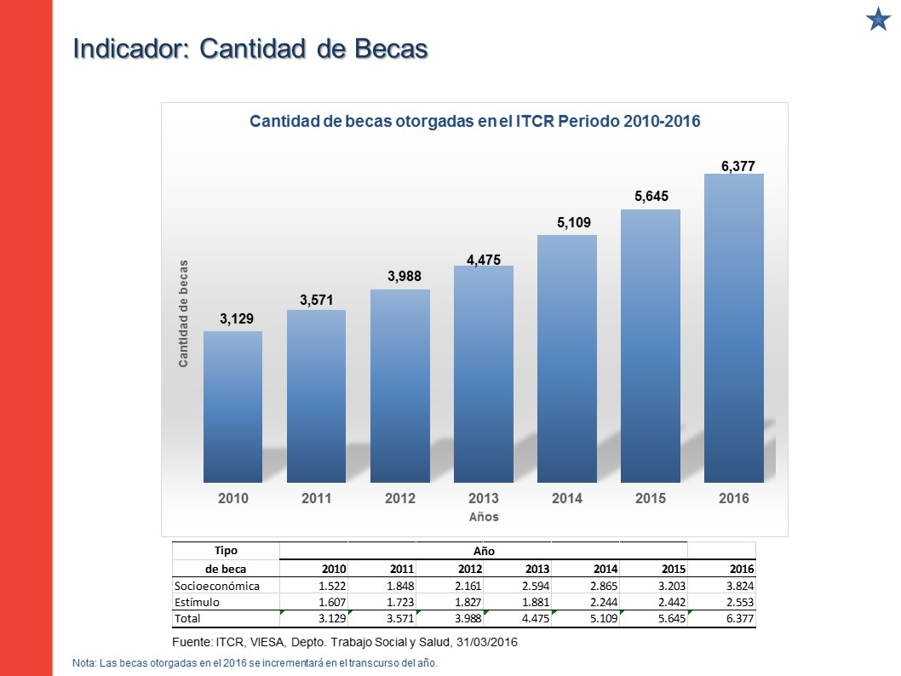

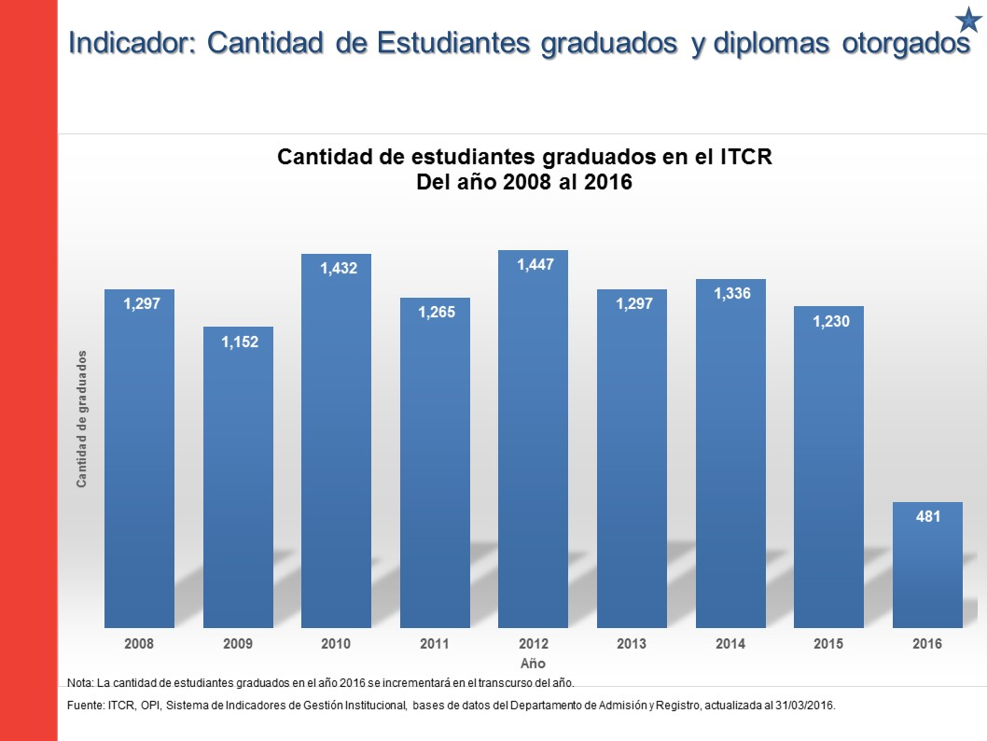

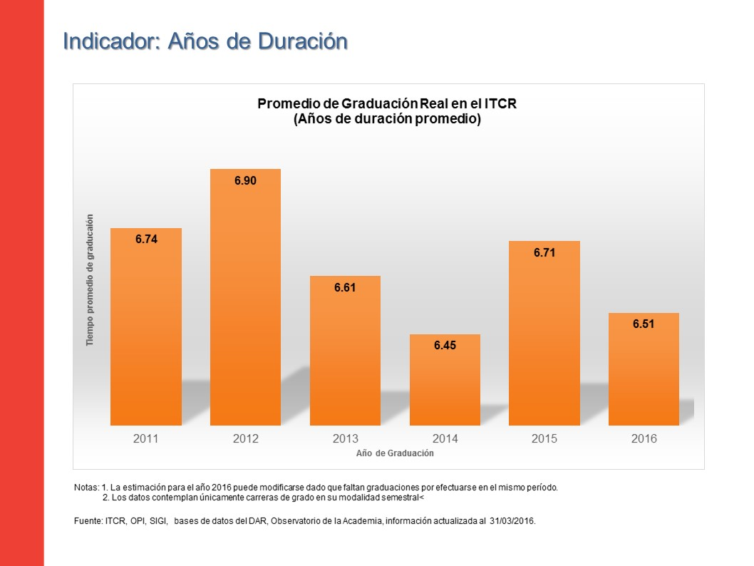

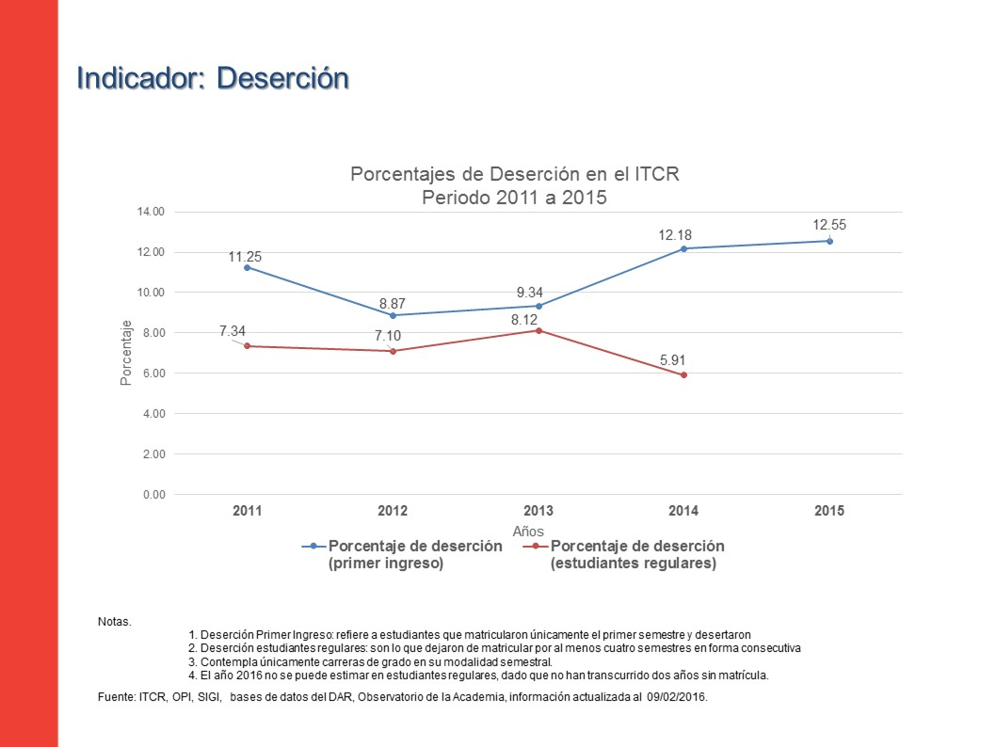

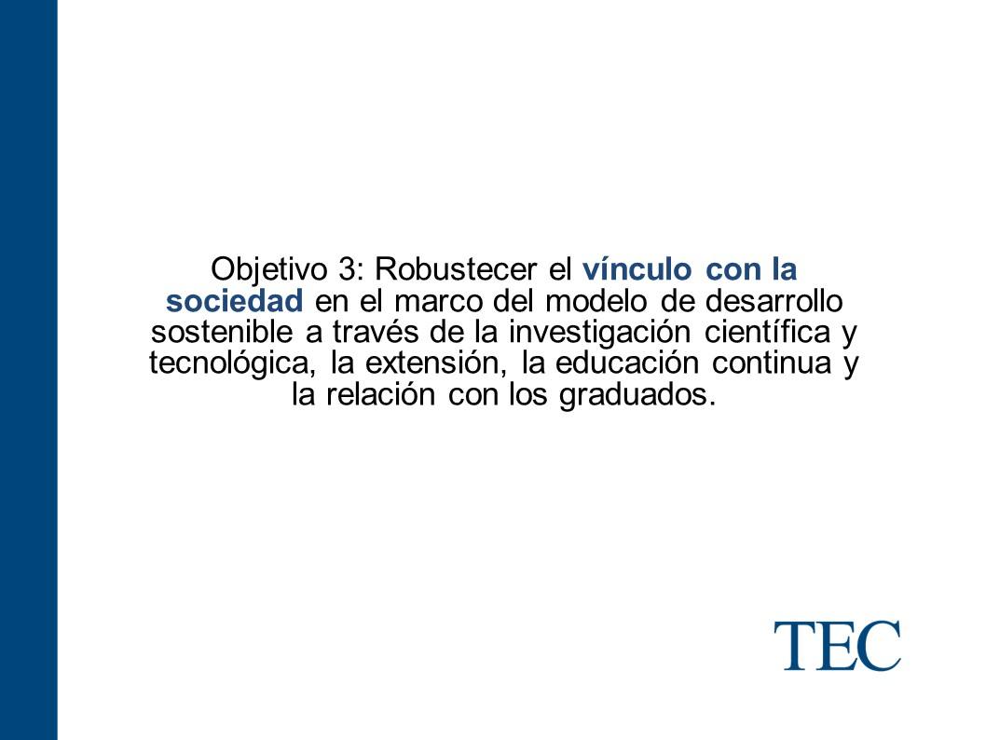

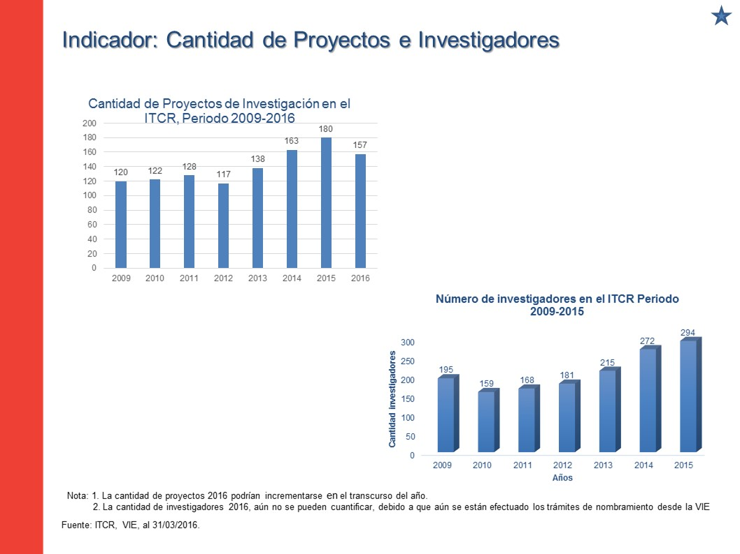

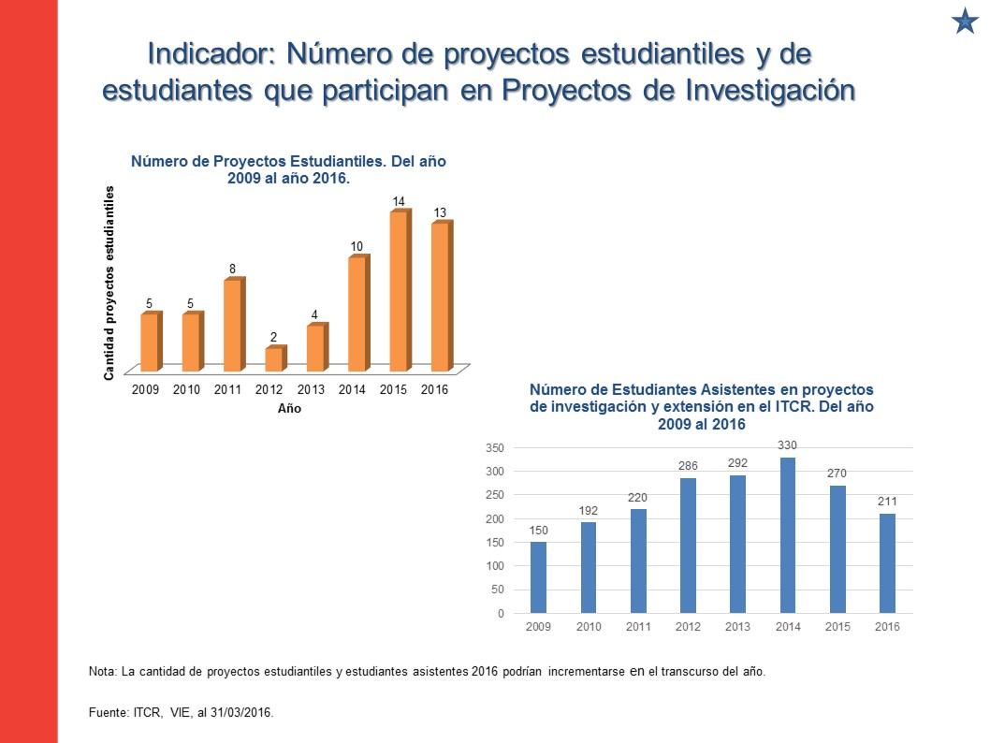

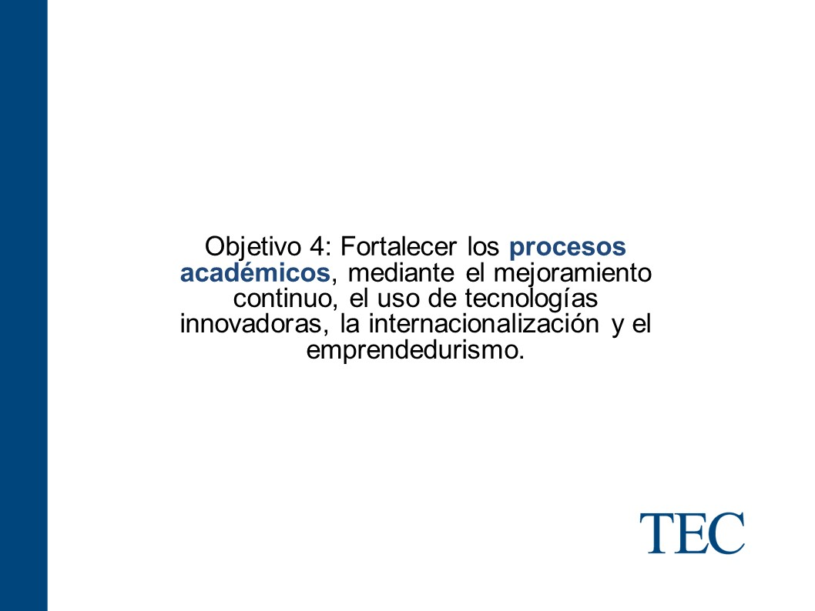

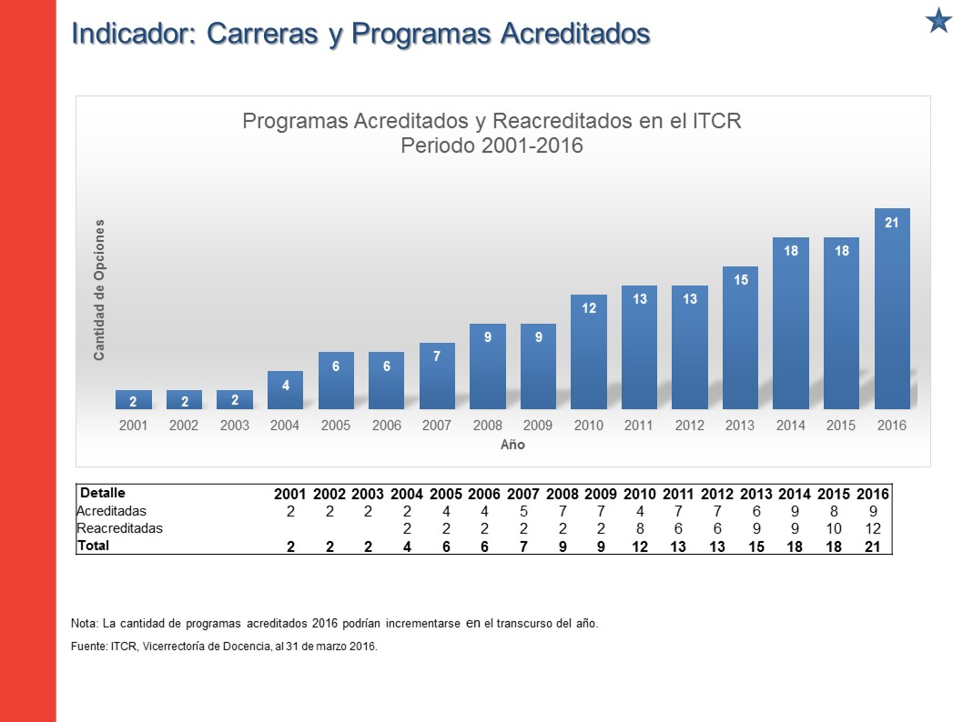

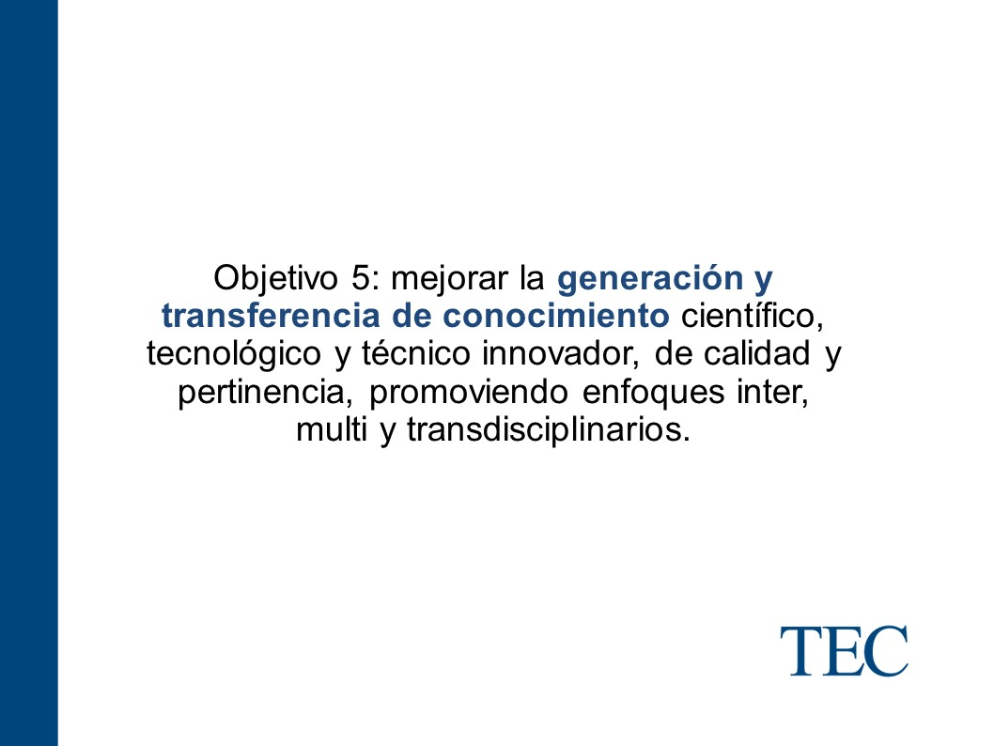

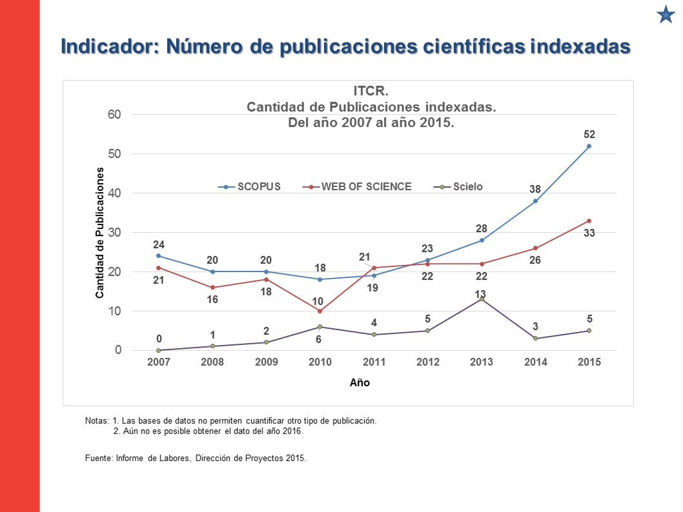

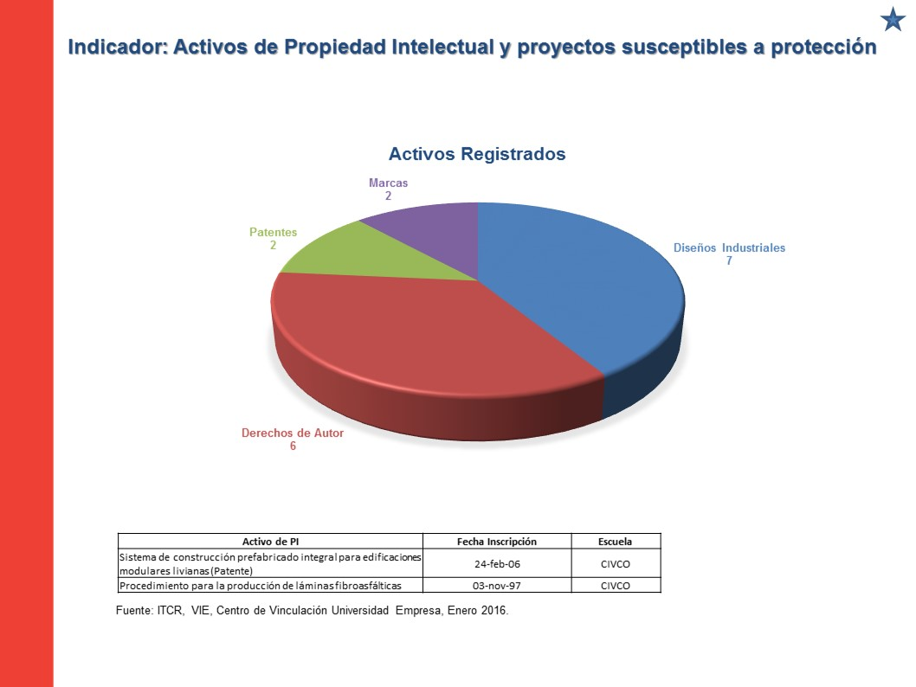

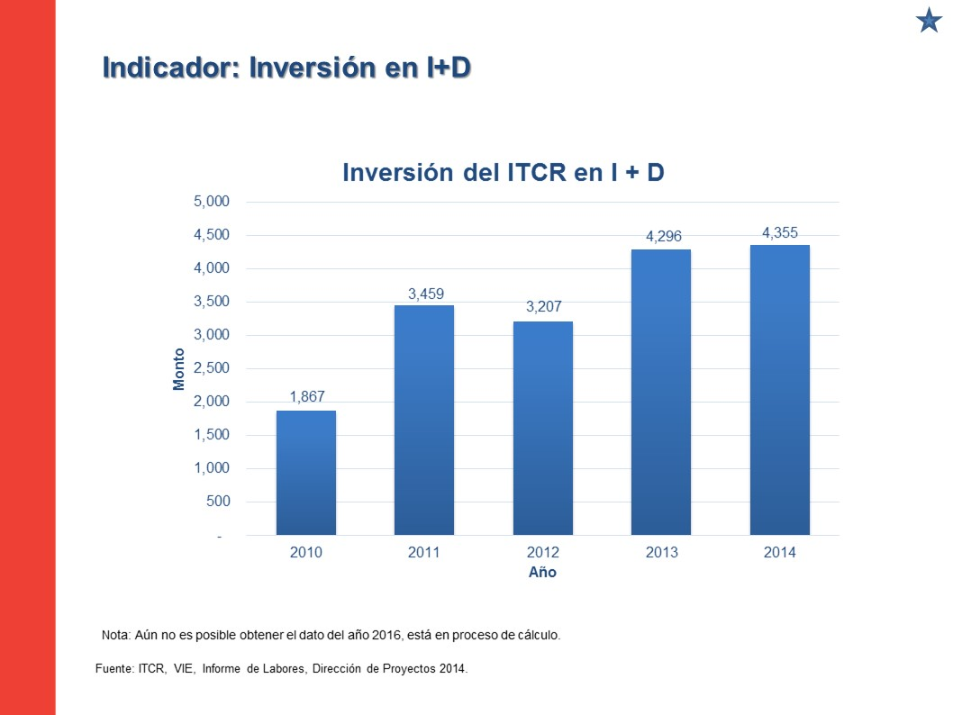

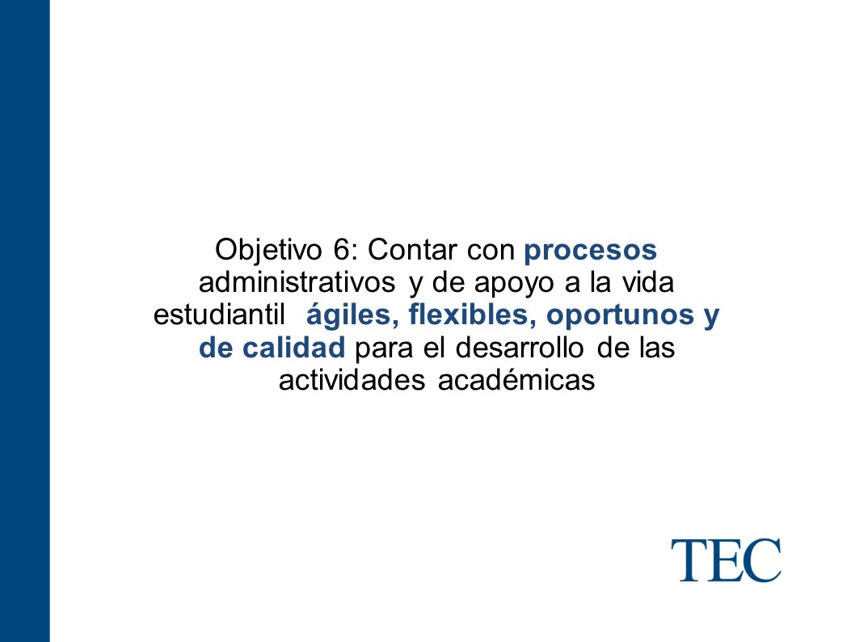
La señora Tatiana Fernández dice que en esta parte de la presentación le cede la palabra al señor Johnny Masís, para que se referira a los procesos administrativos, flexibles, oportunos, ágiles y se pueden ver reflejados en la ejecución.
El señor Johnny Masís, procede con la siguiente presentación:
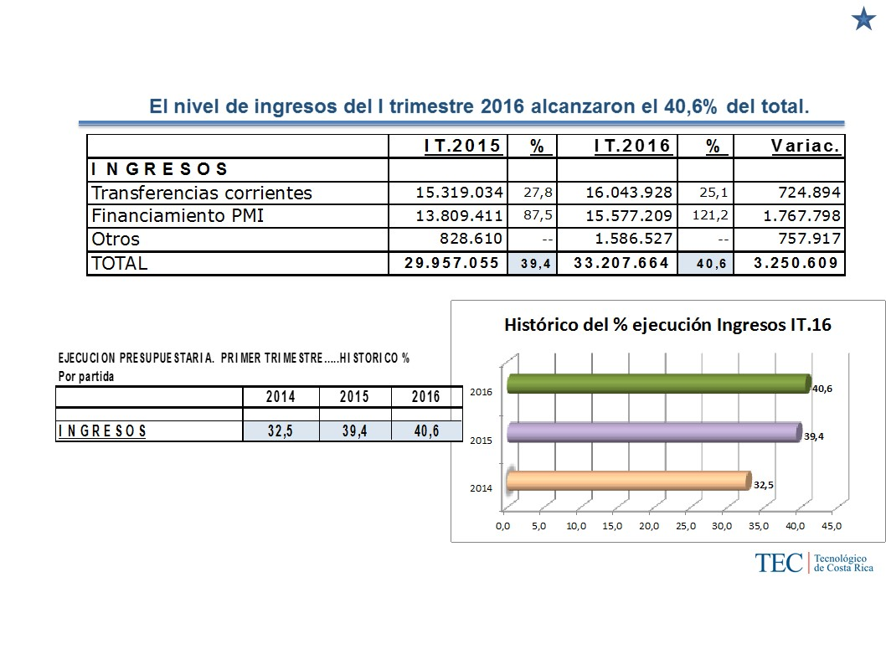

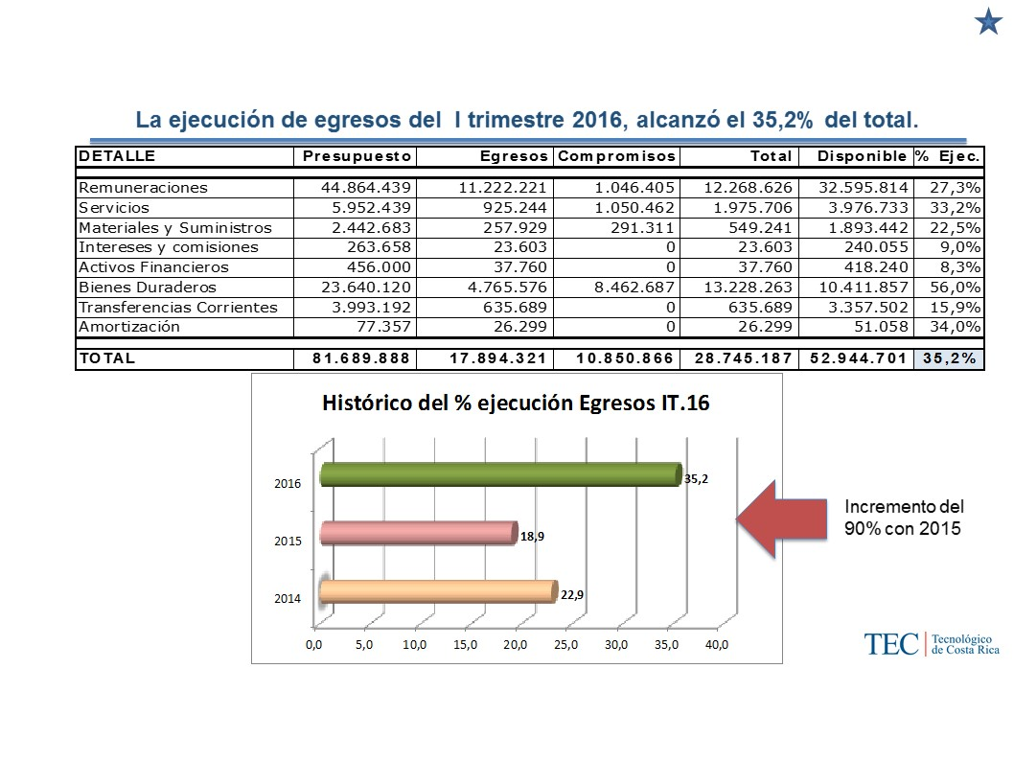

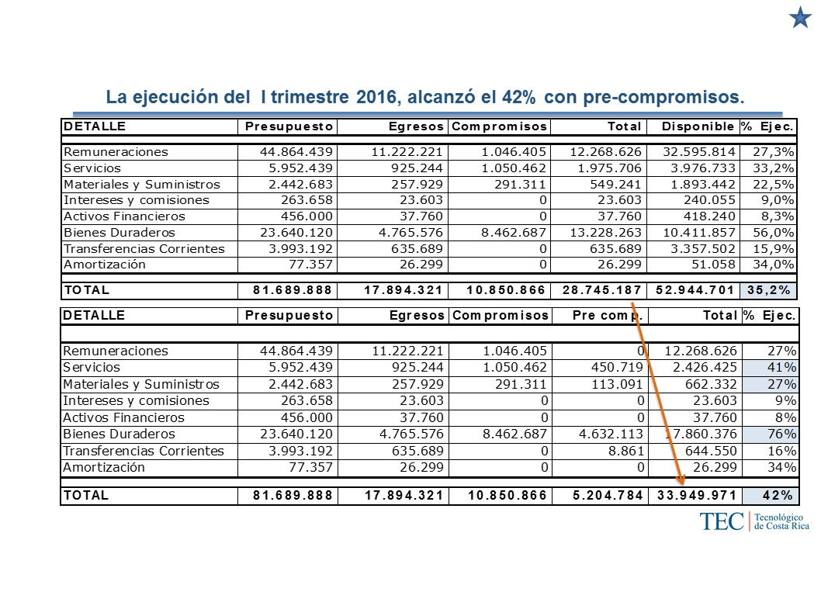

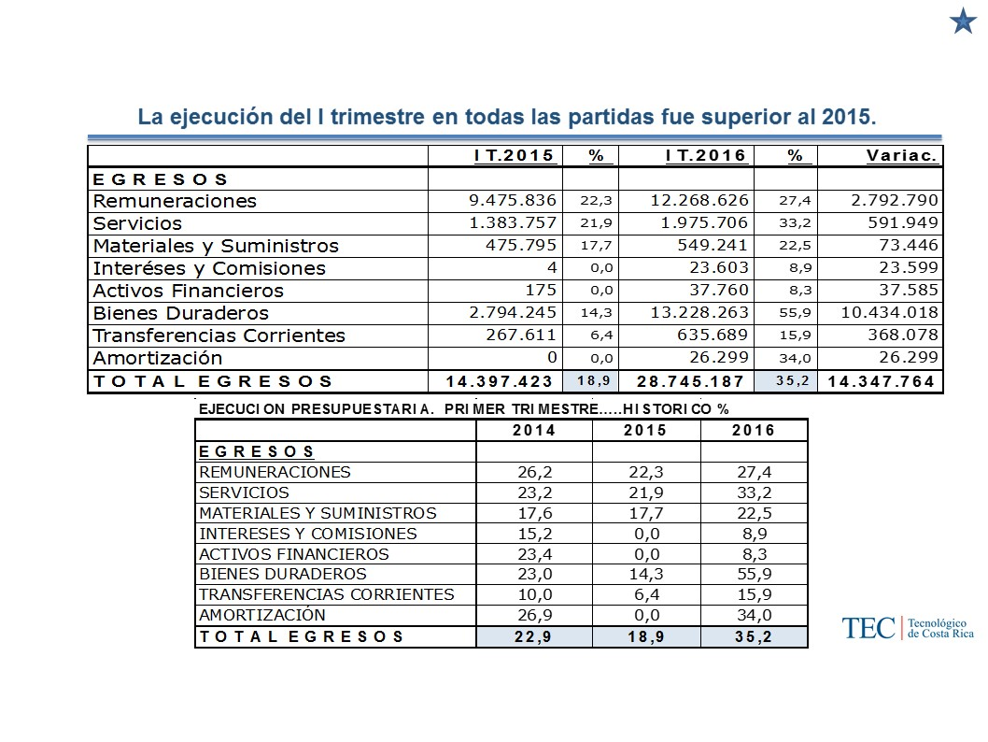

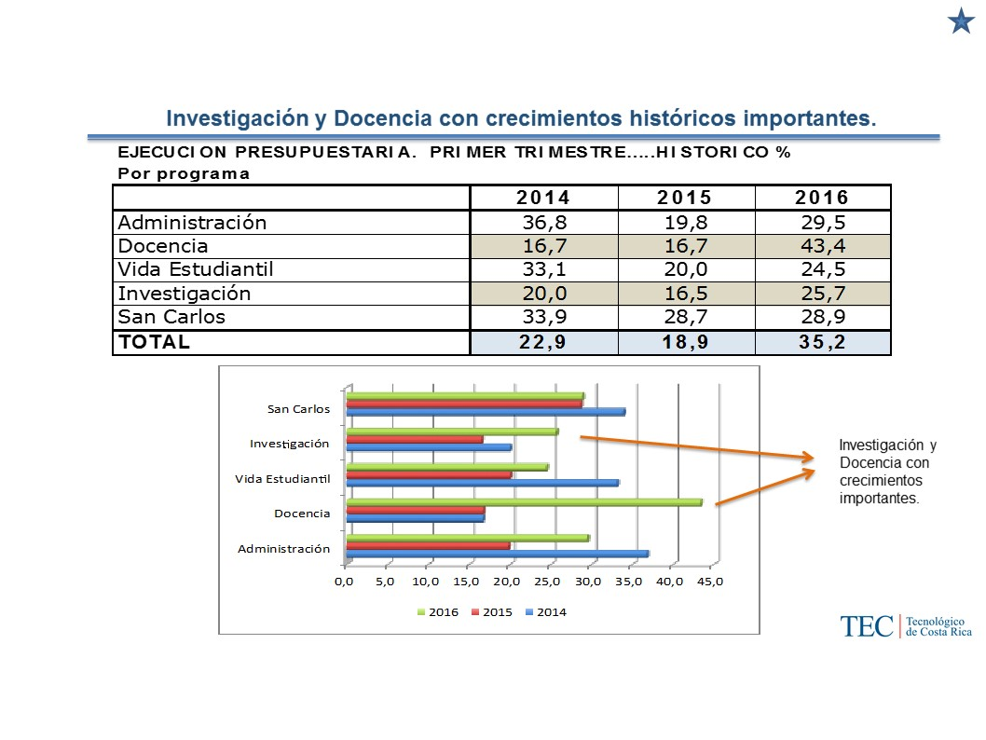

La señora Tatiana Fernández continúa con la presentación:
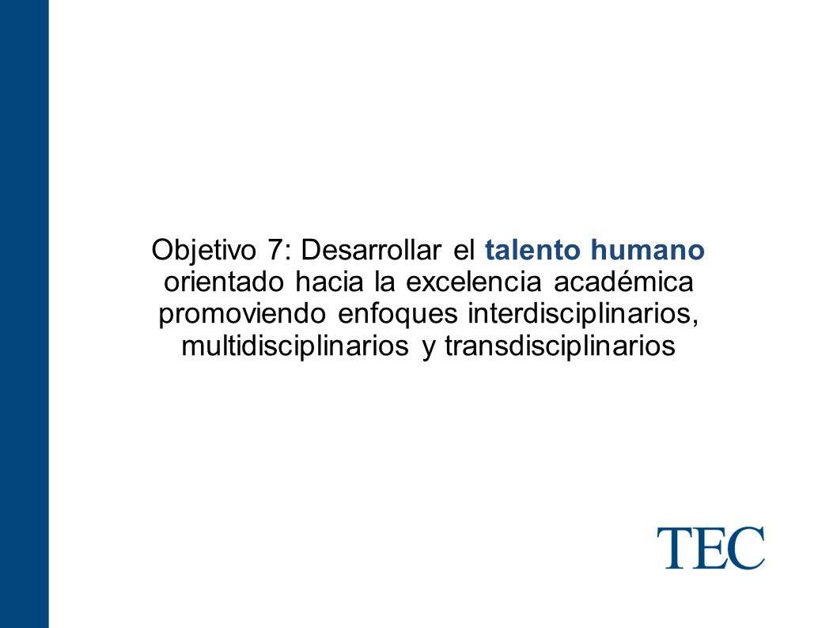

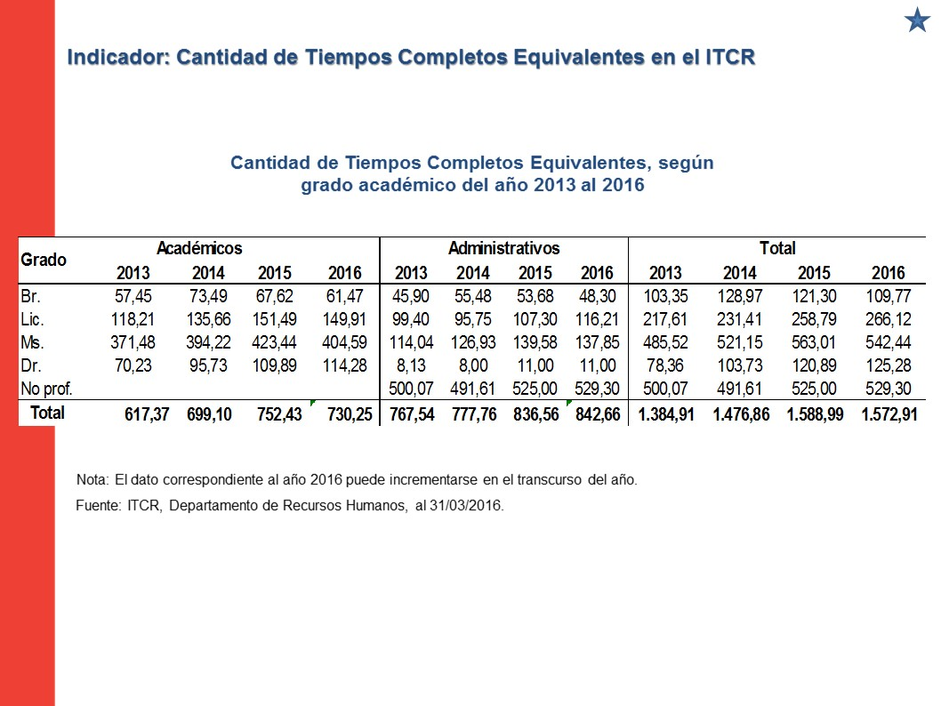

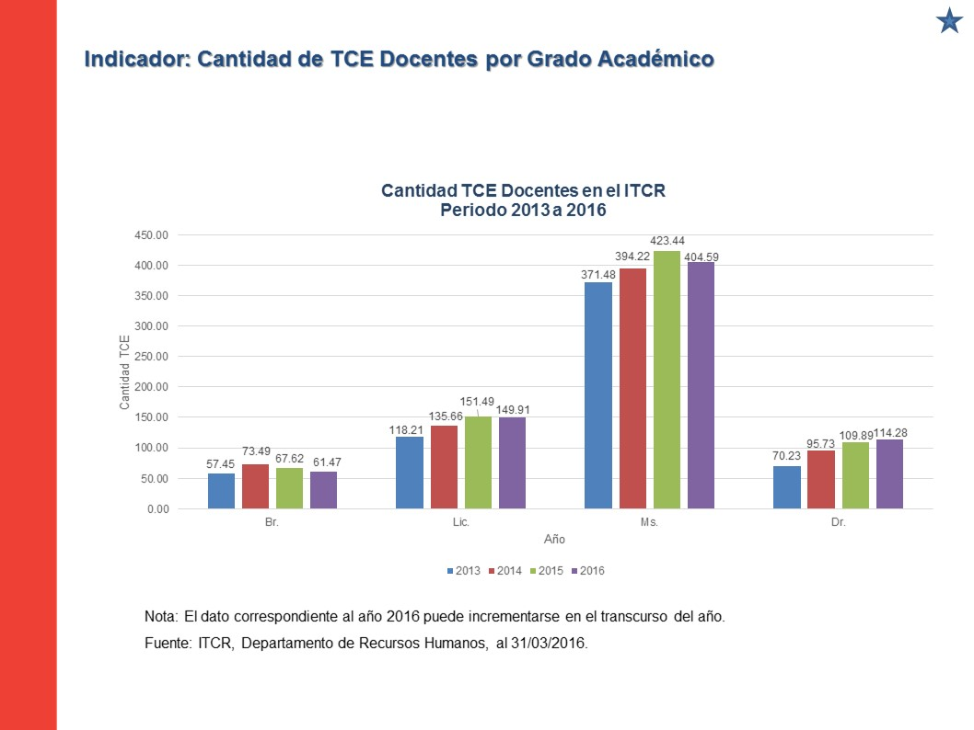

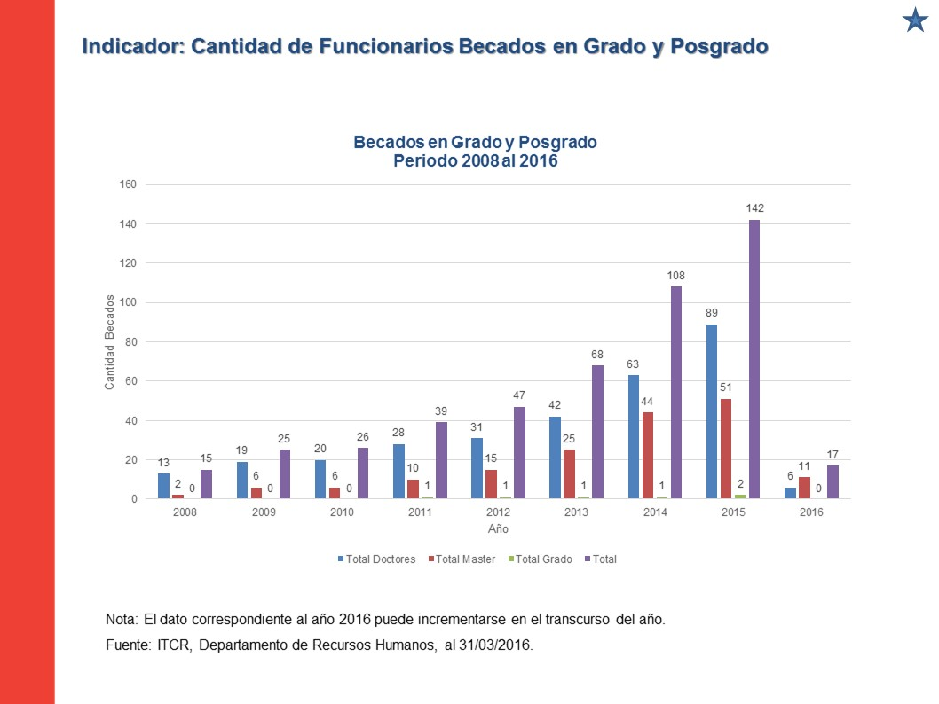

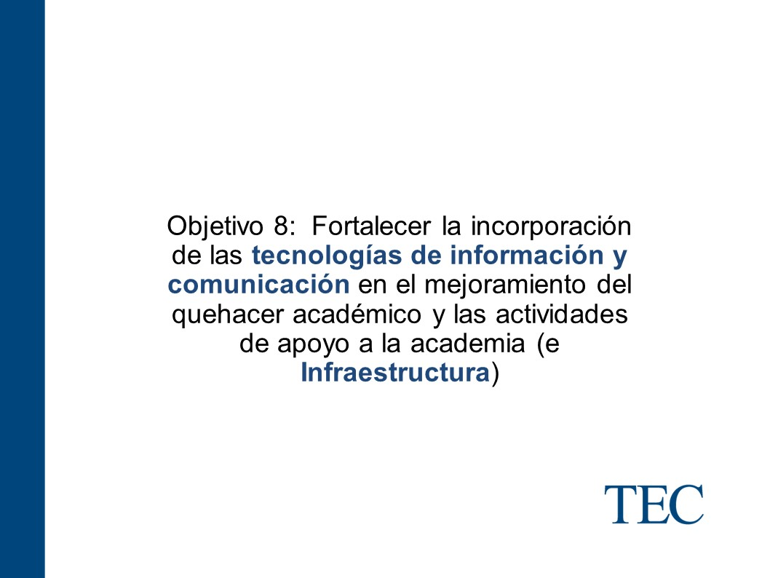

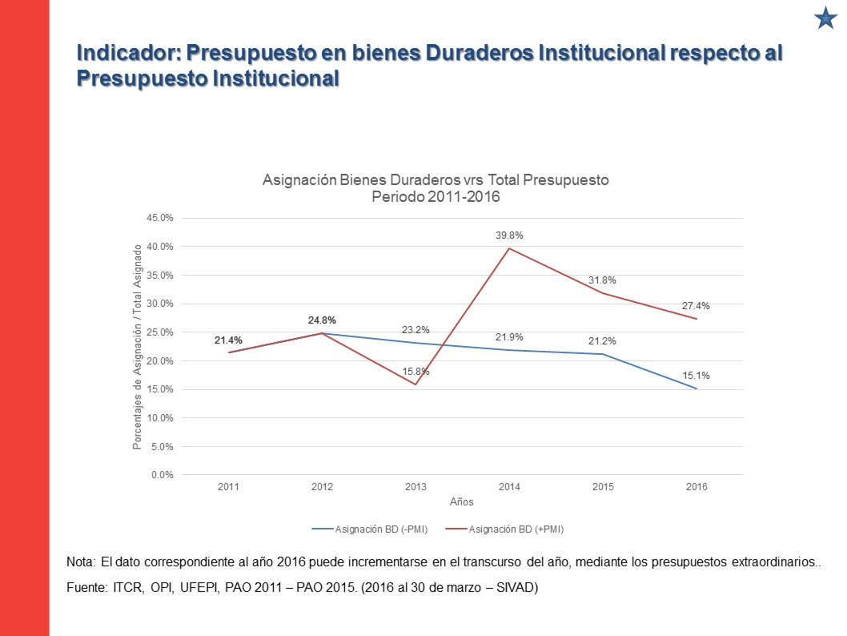

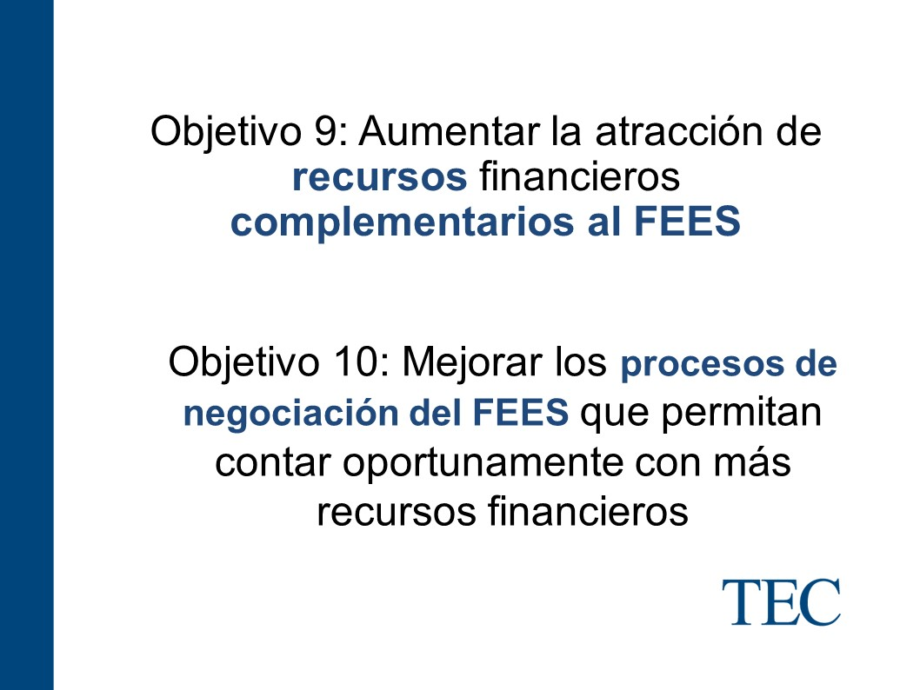

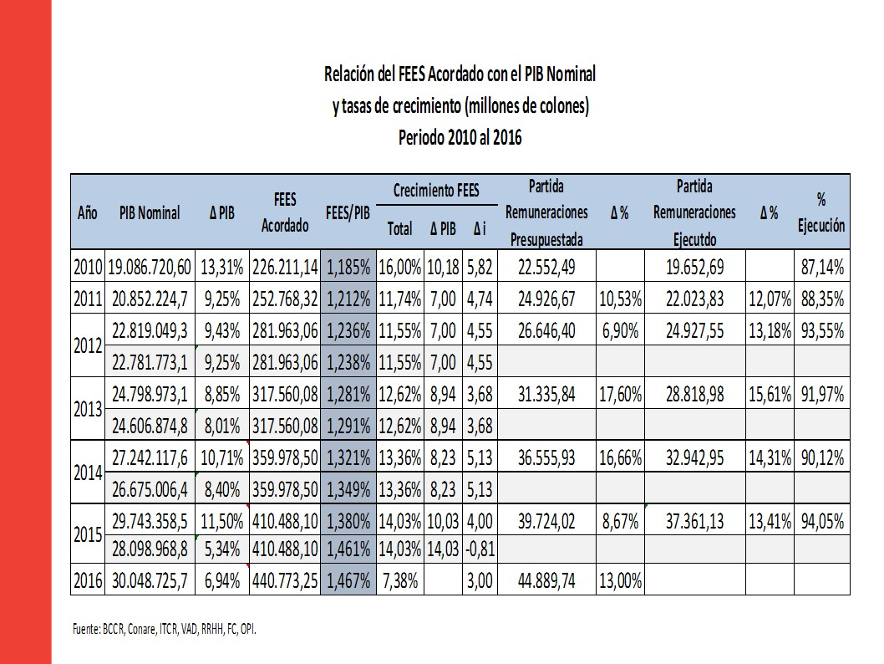

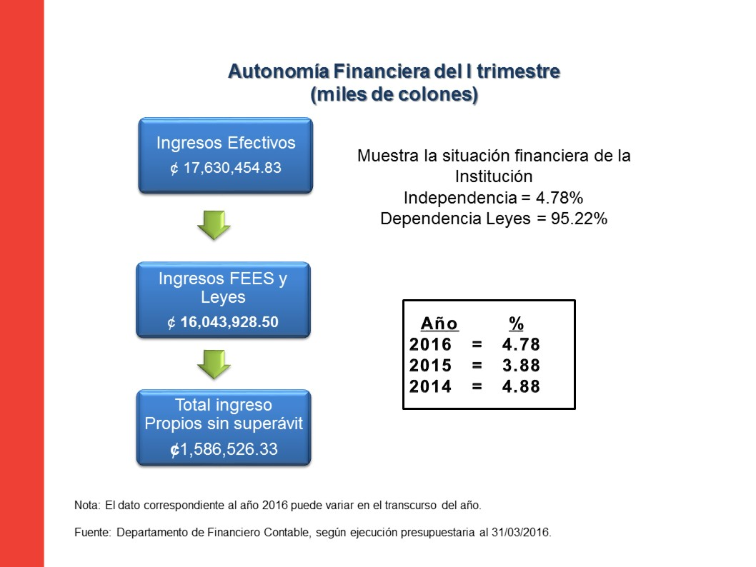

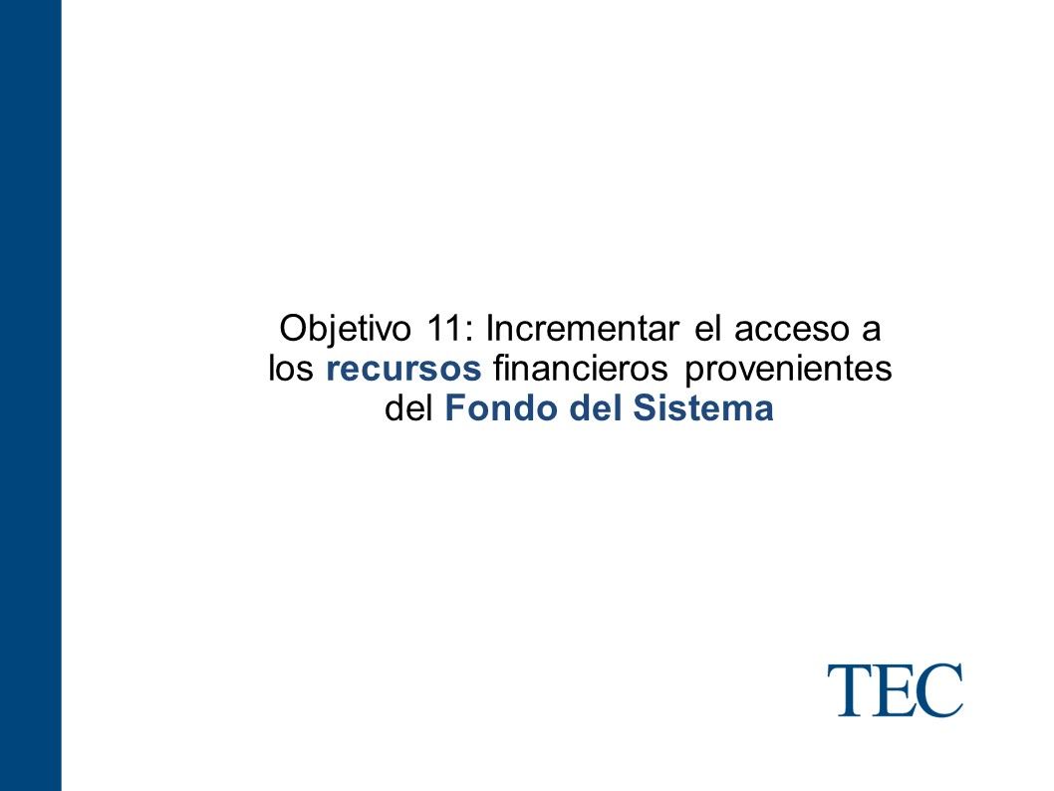

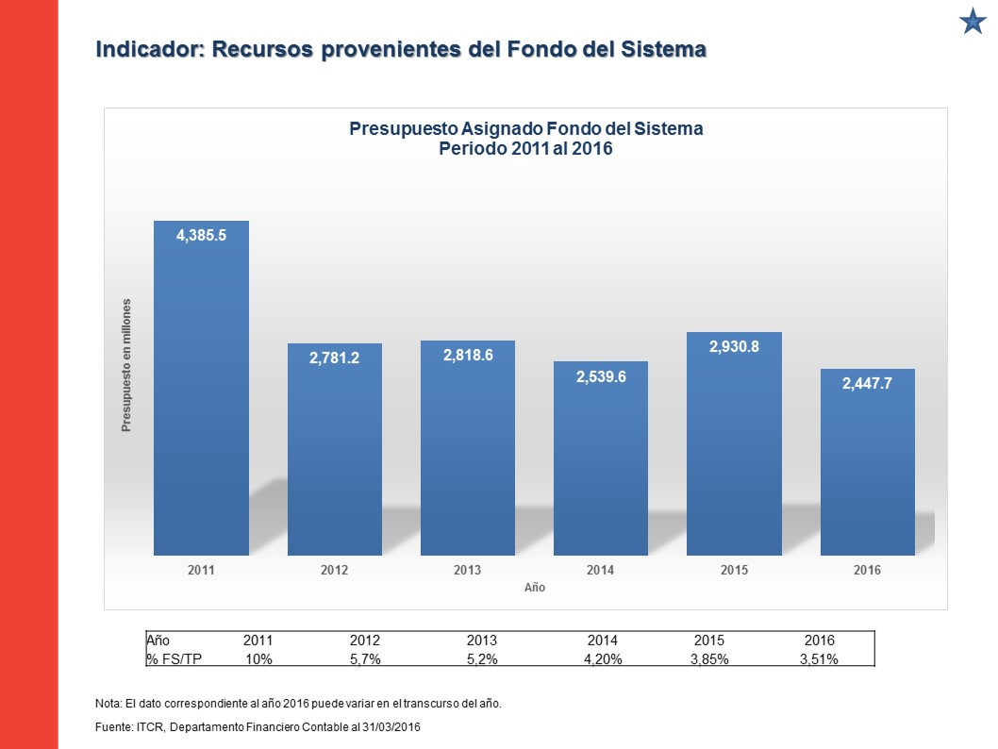

El señor Alexander Valerín sugiere trabajar en escalas distintas, la línea del posgrado que se ve muy plana, pude ser un doble g.
El señor Alonso Brenes pregunta si sólo tienen el tipo de beca.
La señora Tatiana Fernández responde que tienen el tipo de beca por cada una de ellas, está la económica, la de estimulación y obligaciones.
El señor Julio Calvo comenta en cuanto a la titulación, le parece que esto decae un poco por la salida de Educación Técnica.
La señora Tatiana Fernández afirma que eso por un lado, pero también tienen un histórico de las graduaciones y al incorporar los programas continuos de licenciatura, ya incluso el estudiante está durando un poco más en graduarse, porque al salir de bachillerato y continuar con licenciatura los años aumentan, faltan otras graduaciones por realizarse en el año, esto es apenas un indicador.
El señor Julio Calvo consulta a qué se debe la irregularidad que se disminuya el tema de graduaciones.
La señora Tatiana Fernández responde que no tienen explicaciones, el señor William Vives cuando estaba en la Vicerrectoría de Administración y el Departamento de Admisión y Registro, decían que los años pares siempre eran superiores, posiblemente por la confusión de su programa de estudios, pero es una hipótesis.
El señor Julio Calvo agrega que una es Educación Técnica que sí les va a impactar la salida y otra le parece que es cuando se abre una maestría, ese primer año la matrícula se dispara, se gradúa y hay un pico de graduación, pero los grupos siguientes ya no tienen tanta asistencia y entonces se empieza a notar menos graduandos.
El señor Alexander Valerín sugiere agregar una línea de promedio para mitigar el problema.
La señora Tatiana Fernández dice que a nivel de CONARE también se ha reflejado y quieren que los Rectores lo incorporen en la negociación del FEES, que se haga hincapié de que son nuevos graduandos, cada año se aportan más y más profesionales al mercado laboral.
El señor Tomás Guzmán interviene para externar que eso es una realidad, si una persona entra a una carrera pensando que son 4 años deberían ser 4 años y no 7, la licenciatura son 7 años y eso es importante de abordar, es un tema complejo y esto pasa en la Universidad de Costa Rica y también acá. Considera que se le debe poner atención desde el Consejo de Docencia y las Escuelas, un estudiante podría estar en una carrera de licenciatura unos 6 años como excepción a la regla.
La señora Tatiana Fernández dice que desde la Oficina de Planificación Institucional van a realizar un esfuerzo para el próximo semestre en desarrollar dentro del ámbito de indicadores un indicador predictivo, incluso de rendimiento académico para que efectivamente se pueda hacer la predicción y así tomar algunas acciones antes de que el evento suceda, porque es muy importante el tema de la permanencia exitosa o no es la que viene a ser que los años de graduación se puedan alargar. Agrega que hay una situación que es la deserción que están teniendo y uno de los factores es la tasa de reprobación.
El señor Tomás Guzmán consulta por el promedio de graduación si lo tiene por carrera.
El señor Julio Calvo responde que sí que Electrónica está en 7.5, Biotecnología es el que lo tiene más bajo.
El señor Alexander Valerín acota que lo interesante de ver estos datos es que hay que revisar los factores y mejorarlos.
El señor Tomás Guzmán añade que la calidad hay que mantenerla, hayque hacer lo que dice la señora Tatiana Fernández el acompañamiento a los estudiantes, tutorías y otros.
El señor Julio Calvo dice que uno de los factores es que el TEC está en el techo de la malla curricular de lo que CONARE pide, las carreras deben ser las óptimas, pero las escuelas no quieren revisar la malla curricular para bajar varios créditos que quizás no sean tan importantes. Comenta que en el tema de deserción tiene que ver mucho cuando los estudiantes de primer ingreso matriculan solo un curso, con el fin de asegurarse la matrícula y cuando la Universidad de Costa Rica abre el proceso de matrícula y han ganado el exámen, se van. Solicita a la señora Tatiana Fernández que esa deserción hay analizarla si es vocación o estrategia de ellos porque es injusto para los estudiantes que si desean ingresar al TEC.
La señora Tatiana Fernández agrega que curiosamente se están marchando los estudiantes de los colegios científicos en mayor proporción que los de colegios regulares.
El señor Bernal Martínez considera importante incorporar a la FUNDATEC, porque genera a la Institución muchos recursos y al no estar en el presupuesto institucional, no se ve reflejado.
El señor Julio Calvo, agradece la exposición a personas invitadas.
NOTA: Se retiran los invitados, a las 9:00 a.m.
El señor Bernal Martínez presenta la propuesta denominada: “Ejecución Presupuestaria al 31 de marzo de 2016”; elaborada por la Comisión de Planificación y Administración. (Adjunta al acta de esta Sesión).
El señor Julio Calvo Alvarado somete a votación la propuesta y se obtiene el siguiente resultado: 12 votos a favor, 0 en contra. Se somete a votación la firmeza del acuerdo y se obtiene el siguiente resultado: 12 votos a favor, 0 en contra.
Por lo tanto el Consejo Institucional:

RESULTANDO QUE:
- El inciso f del Artículo 18, del Estatuto Orgánico, establece:
“Son funciones del Consejo Institucional:
…
b. Aprobar el Plan estratégico institucional y los Planes anuales operativos, el presupuesto del Instituto, y los indicadores de gestión, de acuerdo con lo establecido en el Estatuto Orgánico y en la reglamentación respectiva.
- Las Normas Técnicas sobre el Presupuesto Público, disponen: “4.3.14 Suministro de la información de la Ejecución Presupuestaria al Órgano Contralor dispone: “La información de la ejecución de las cuentas del presupuesto deberá suministrarse con corte a cada trimestre del año a la Contraloría General de la República para el ejercicio de sus competencias, dentro de los 15 días hábiles posteriores al vencimiento de cada trimestre…”

CONSIDERANDO QUE:
- La Secretaría del Consejo Institucional recibe oficio R-338-2016, con fecha de recibido 14 de abril de 2016, suscrito por el Dr. Julio C. Calvo Alvarado, Rector, dirigido al Dr. Bernal Martínez Gutiérrez, Coordinador de la Comisión de Planificación y Administración, en el cual remite el Informe de Ejecución Presupuestaria al 31 de marzo del 2016, conocido y avalado por el Consejo de Rectoría, en la Sesión No. 13-2016, Artículo 2, del 12 de abril del 2016. (Ver Anexo 1).
- La Comisión de Planificación y Administración en Reunión No. 671-2016, celebrada el 18 de abril de 2016, conoce la nota supra citada, revisa el documento presupuestario, para lo cual se cuenta con la presencia de la Licda. Kathya Calderón, Vicerrectora de Administración a.i, el Lic. Johnny Masís, del Departamento Financiero Contable, la MAU. Tatiana Fernández, Directora de la Oficina de Planificación, el MBA. José Antonio Sánchez y el Lic. Sergio Picado, de la Oficina de Planificación, el Lic. Isidro Álvarez y la Licda. Deyanira Meza, de la Auditoría Interna, quienes exponen el Informe de Ejecución Presupuestaria al 31 de marzo de 2016. Aclaradas las dudas se dispone elevar la propuesta al pleno del Consejo Institucional, para dar el informe por conocido.
- La Secretaría del Consejo Institucional recibió oficio AUDI-AS-004-2016, del 19 de abril de 2016, suscrito por el Lic. Isidro Álvarez Salazar, Auditor Interno, dirigido al Dr. Julio Calvo, Presidente del Consejo Institucional, con copia al Dr. Bernal Martínez Gutiérrez, Coordinador de la Comisión de Planificación y Administración, en el cual remite “Observaciones al Informe de Ejecución Presupuestaria al 31 de marzo de 2016”. (Ver Anexo 2).
SE ACUERDA:
- Dar por conocido el Informe de Ejecución Presupuestaria al 31 de marzo de 2016, adjunto al oficio R-338-2016, según el siguiente detalle: (Ver documento adjunto)
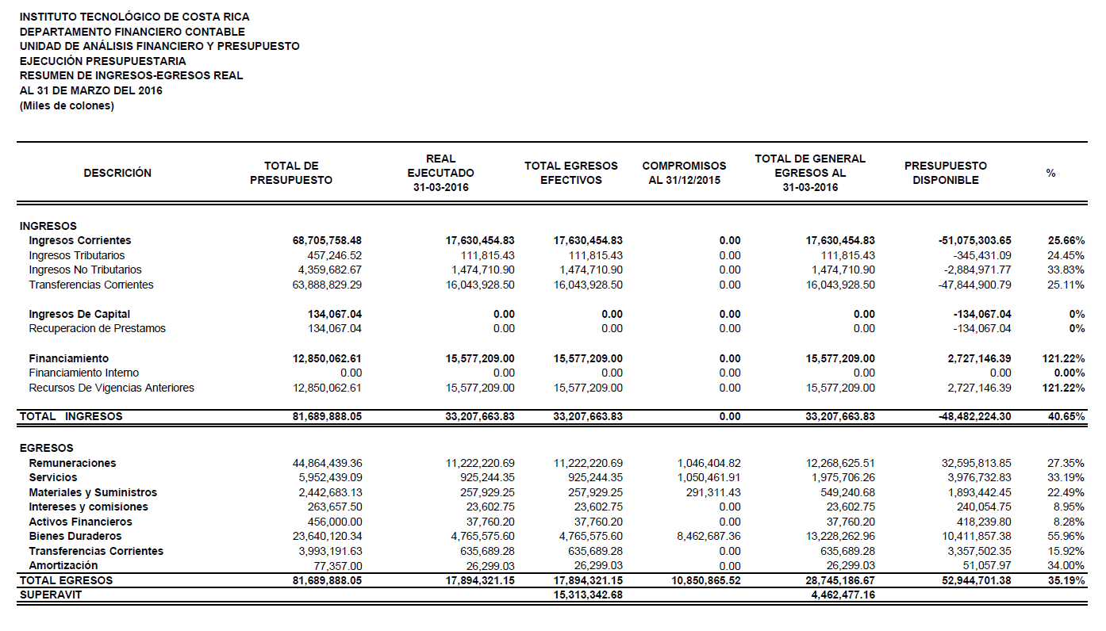
- Remitir a la Contraloría General de la República, el Informe de Ejecución Presupuestaria al 31 de marzo de 2016.
- Solicitar a la Administración atender las recomendaciones de la Auditoría Interna, contenidas en el Informe “AUDI-AS-004-2016”.
- Comunicar. ACUERDO FIRME.
La discusión de este punto consta en el archivo digital de la Sesión No. 2967.
NOTA: Se retiran los invitados, a las 9:00 a.m.
NOTA: Se realiza un receso a las 9:00 a.m.
NOTA: Se reinicia la sesión a las 9:40 a.m.
ARTÍCULO 9. Criterios para la formalización de beca-préstamo a partir del II Semestre de 2016
El señor Alexander Valerín presenta la propuesta denominada: “Criterios para la formalización de beca-préstamo a partir del II Semestre de 2016”; elaborada por la Comisión de Planificación y Administración. (Adjunta al acta de esta Sesión).
El señor Julio Calvo Alvarado somete a votación la propuesta y se obtiene el siguiente resultado: 12 votos a favor, 0 en contra. Se somete a votación la firmeza del acuerdo y se obtiene el siguiente resultado: 12 votos a favor y 0 en contra.
Por lo tanto el Consejo Institucional:

CONSIDERANDO QUE:
- El Reglamento del Fondo Solidario de Desarrollo Estudiantil, establece:
“Artículo 9 FUNCIONES Y RESPONSABILIDADES
La Comisión Ejecutiva del Fondo Solidario de Desarrollo Estudiantil tendrá las siguientes funciones y responsabilidades:
a. Garantizar que los recursos se orienten a las necesidades y prioridades en el campo del desarrollo estudiantil.
b. Orientar y fiscalizar la administración del recurso económico que ingrese al Fondo por concepto de ingresos corrientes, donaciones y otros recursos adicionales, así como que los procesos operativos y administrativos correspondientes cumplan con la normativa y la reglamentación vigente.
c. Elaborar el anteproyecto de presupuesto y presentarlo al Rector o Rectora para que sea incorporado al Plan Anual Operativo y al respectivo presupuesto institucional para su análisis, discusión y aprobación por parte del Consejo Institucional.
d. Analizar y proponer al Consejo Institucional modificaciones a las políticas del Fondo.
e. Analizar y brindar seguimiento a los informes trimestrales sobre la ejecución de los recursos elaborados por el Departamento Financiero Contable.
f. Solicitar a las distintas unidades del ITCR la información necesaria para la toma de decisiones.
g. Informar semestralmente al Rector o Rectora sobre la ejecución de los recursos y el análisis hecho por parte de la Comisión.
h. Presentar un informe anual de labores al Consejo Institucional, en el mes de marzo de cada año.”
- El inciso f del Artículo 18, del Estatuto Orgánico, establece:
“Son funciones del Consejo Institucional:
…
f. Aprobar, promulgar y modificar los reglamentos generales necesarios para el funcionamiento del Instituto, así como los suyos propios, excepto aquellos que regulen el funcionamiento de la Asamblea Institucional Representativa y del Congreso Institucional.”
- El Consejo Institucional en Sesión Ordinaria No. 2868, Artículo 9, del 14 de mayo de 2014, acordó la “Modificación parcial del Reglamento de Becas y Préstamos Estudiantiles y del Reglamento de Fondo Solidario de Desarrollo Estudiantil” y los Artículos 45 y 46 que se modificaron indican:
“Artículo 45
…
Las calidades de las garantías del préstamo serán aprobadas por la Comisión Ejecutiva del Fondo Solidario de Desarrollo Estudiantil y revisadas cada dos años.
Artículo 46
Una vez aprobada la solicitud de beca parcial y préstamo, el estudiante formalizará su préstamo en el Departamento Financiero Contable.
El porcentaje que se asigne en préstamo deberá ser respaldado por garantías aprobadas por la Comisión Ejecutiva de Fondo Solidario de Desarrollo Estudiantil. Si el estudiante es menor de edad, la garantía de pago deberá ser respaldada por algún familiar o responsable legal.”
- El Consejo Institucional en Sesión Ordinaria No. 2920, Artículo 10, del 3 de junio de 2015, aprobó los “Criterios para la formalización de beca-préstamo para el II Semestre 2015 y I Semestre del 2016”.
- La Secretaría del Consejo Institucional recibió oficio VIESA-483-2016, con fecha de recibido 07 de abril de 2016, suscrito por la Dra. Claudia Madrizova, Vicerrectora de la VIESA, dirigido al Dr. Julio César Calvo Alvarado, Presidente del Consejo Institucional, en el cual indica que debido a que es de interés de esa Vicerrectoría conocer el proceder a partir del II Semestre del 2016, solicita ampliar la vigencia del acuerdo correspondiente a los siguientes periodos, ya que se tienen que informar los requisitos a los estudiantes oportunamente.
En el mismo oficio detalla que como resultado del acuerdo anterior se aumentó la formalización de las becas préstamo, como indica la siguiente tabla:

TIPO DE BECA | AÑOS
TIPO DE BECA | 2010 | 2011 | 2012 | 2013 | 2014 | 2015 | I - 2016
BECA PRÉSTAMO | 575 | 563 | 613 | 767 | 860 | 1037 | 1200

En el año 2015 en préstamos se requirieron ₡449,748,250 y para el año 2016 se proyecta un monto de 550 millones de colones; en becas socioeconómicas, es una diferencia igual a 100 millones de colones, siendo de 341 millones que se necesitaban en el año pasado pasa a 450 millones que se proyecta necesitar para el año 2016.”
(Ver anexo 3)
- La Comisión de Planificación y Administración, en reunión No. 671-2016, realizada el 18 de abril de 2016, revisa la solicitud remitida mediante el oficio VIESA-483-2016 y en vista de que dichos criterios se han venido aprobando de forma consecutiva a través de varios años, y no han variado sustancialmente, dispone autorizar al Comité Ejecutivo de Fondo Solidario de Desarrollo Estudiantil, para que a partir del II Semestre de 2016, continúe utilizando los mismos criterios.
SE ACUERDA:
- Aprobar los siguientes criterios para la formalización de beca-préstamo, a partir del II Semestre 2016:
- Formalización de beca-préstamo con un fiador.
- En caso de ingresos propios permitir que la certificación del fiador sea emitida por contador privado hasta por la suma de ₡501,000.00 inclusive, y de ₡501,000.00 en adelante por contador público.
- La vigencia de las constancias de salario estará válida por el período de tres meses.
- Valorar en el Comité de Becas los casos de estudiantes, en que el fiador no cuente con una plaza permanente de trabajo, por ser interinos o por realizar una actividad laboral bajo una figura de venta de servicios u otro modelo de contratación.
- Permitir como fiador una persona que le falta para la jubilación, máximo 5 años.
- Permitir el trámite con la copia de la cédula a color. La misma debe incorporar una leyenda que indique lo siguiente: “Declaro bajo juramento que el documento es copia fiel de mi cédula original”, firmada por el declarante.
- Permitir la orden patronal del mes anterior a la solicitud de la formalización beca-préstamo.
- Permitir a hermanos con beca-préstamo, que presenten una constancia de ingresos única, si el fiador que los respalda es el mismo.
- Realizar un levantamiento, por incumplimiento de requisitos de fiadores, a estudiantes que en años anteriores han presentado su caso ante el Comité de Becas de la VIESA.
- Comunicar. ACUERDO FIRME.
El señor Jorge Chaves dice le parece bien la aprobación de los términos en que queda el acuerdo, pero le preocupa que no dice ni en resultandos, ni considerandos la competencia de este órgano de aprobarlos, pero si está señalado en otro acuerdo está bien.
El señor Alexander Valerín responde que se deriva de que la Comisión de FSDE le solicitó al Consejo Institucional la aprobación de los criterios, ya que la Comisión no había podido tener los criterios planteados en el informe final, por lo que de manera temporal solicitaron la aprobación de la prórroga del Consejo.
El señor Jorge Carmona señala que en algún momento se había hablado que estos criterios debían estar respaldados por un Reglamento, igual cree que están en proceso y luego debe llegar al Consejo Institucional.
La discusión de este punto consta en el archivo digital de la Sesión No. 2967.
ARTÍCULO 10. Respuesta al Recurso de Apelación planteado por el Dr. Luis Gerardo Meza Cascante y la Dra. Martha Calderón, contra la Resolución RR-087-2016, que dio respuesta al Recurso de Nulidad Absoluta contra el acuerdo del Consejo de Investigación y Extensión (Sesión Ordinaria 17-2015, Artículo 9, del 14 de diciembre del 2015), que aprobó los Lineamientos de la Convocatoria de Proyectos de Investigación y Extensión 2017
El señor Alexander Valerín presenta la propuesta denominada: “Respuesta al Recurso de Apelación planteado por el Dr. Luis Gerardo Meza Cascante y la Dra. Martha Calderón, contra la Resolución RR-087-2016, que dio respuesta al Recurso de Nulidad Absoluta contra el acuerdo del Consejo de Investigación y Extensión (Sesión Ordinaria 17-2015, Artículo 9, del 14 de diciembre del 2015), que aprobó los Lineamientos de la Convocatoria de Proyectos de Investigación y Extensión 2017”; elaborada por las Comisiones Permanentes del Consejo Institucional. (Adjunta al acta de esta Sesión), como sigue:
RESULTANDO QUE:
- El Estatuto Orgánico del Instituto Tecnológico de Costa Rica, establece en su artículo 18, incisos g y u, lo siguiente:
“Son funciones del Consejo Institucional:
g. Dar por agotada la vía administrativa en los reclamos contra el Instituto y resolver las apelaciones a las resoluciones del Rector, excepto en materia laboral.
u. Resolver sobre lo no previsto en este Estatuto Orgánico y ejercer otras funciones necesarias para la buena marcha de la Institución no atribuidas a ningún otro órgano.”
- Asimismo, en su Artículo 137 reza:
“Artículo 137
Rechazado el recurso de revocatoria, podrá apelarse la decisión ante el superior inmediato, quien estudiará el caso y podrá enmendar o revocar la resolución únicamente en el aspecto objeto de la apelación.”
- Las funciones específicas del Consejo de Investigación y Extensión, dispuestas en el Artículo 42 del Estatuto Orgánico, son las siguientes:
“a. Aprobar los proyectos de investigación y extensión del Instituto
b. Establecer las normas para la aprobación, elaboración, ejecución y evaluación de los programas de investigación y extensión y para la prestación de servicios.
c. Recomendar al Consejo Institucional la ubicación de los programas de investigación y extensión
d. Pronunciarse sobre los convenios y contratos de prestación de servicios relacionados con proyectos de investigación y extensión, según el reglamento respectivo
e. Asesorar al Vicerrector para el desarrollo coordinado de los programas de investigación y extensión
f. Servir de medio de coordinación de los aspectos que relacionen la investigación y la extensión con la docencia.
g. Asesorar al Consejo Institucional en la definición de políticas de investigación y extensión
h. Resolver sobre el apoyo a las propuestas de creación, modificación o eliminación de áreas académicas dedicadas a desarrollar programas investigación y extensión consolidados de carácter inter, trans y/o multidisciplinario, para su trámite ante el Consejo Institucional por parte del Vicerrector de Investigación y Extensión, todo conforme a lo dispuesto por la reglamentación respectiva.
- Artículo 346. de la Ley General de la Administración Pública, dispone en su inciso 1):
“1. Los recursos ordinarios deberán interponerse dentro del término de tres días tratándose del acto final y de veinticuatro horas en los demás casos, ambos plazos contados a partir de la última comunicación del acto”.
- El Consejo de Investigación y Extensión aprobó los Lineamientos de la Convocatoria de Proyectos de Investigación y Extensión 2017, en la Sesión Ordinaria Número 17-2015, Artículo 9, del 14 de diciembre del 2015.
- Los señores Dr. Luis Gerardo Meza Cascante y Dra. Martha Calderón Ferrey interpusieron un ”Recurso de Nulidad” en contra del acuerdo del Consejo de Investigación y Extensión, que aprobó los Lineamientos de la Convocatoria de Proyectos de Investigación y Extensión 2017 en la Sesión Ordinaria Número 17-2015, Artículo 9, del 14 de diciembre del 2015.
- La Rectoría del Instituto Tecnológico, mediante Resolución de Rectoría RR-087-2016, de fecha 04 de abril de 2016, resolvió sobre la denuncia de nulidad planteada, rechazando las nulidades denunciadas y aceptando únicamente anular los puntos nueve y once, del acuerdo del Consejo de Investigación y Extensión. Dicha Resolución fue notificada a los articulantes en esta misma fecha.
- El Dr. Luis Gerardo Meza Cascante y la Dra. Martha Calderón Ferrey, en su condición de funcionarios del Tecnológico de Costa Rica, con base en el Artículo 18 inciso g., en concordancia con el Artículo 137 del Estatuto Orgánico, presentaron Recurso de Apelación en contra de la Resolución del Rector RR-087-2016, en la cual el Rector del Tecnológico de Costa Rica, resuelve las gestiones de nulidad denunciadas por ellos contra el Acuerdo del Consejo de Investigación y Extensión, tomado en la Sesión Ordinaria No. 17-2015, en la continuación del Artículo 9, celebrada el 14 de diciembre del 2015, según el cual aprobó los Lineamientos Generales para la “Convocatoria de Proyectos de Investigación y Extensión Ronda 2017.”
CONSIDERANDO QUE:
- La Secretaría del Consejo Institucional recibe el oficio EM-335-2016, de 12 de abril de 2016, suscrito por el Dr. Luis Gerardo Meza Cascante, Director de la Escuela de Matemática, dirigido al Dr. Julio C. Calvo Alvarado, Presidente del Consejo Institucional, en el cual adjunta Recurso de Apelación en contra la Resolución de Rectoría número RR-087-2016, de fecha 4 de abril del 2016, presentado por el Dr. Gerardo Meza y la Dra. Martha Calderón, en calidad de funcionarios del Tecnológico de Costa Rica.
- Los articulantes en su petitoria formal, en lo conducente manifiestan:
“Solicitamos se revoque la resolución RR-087-2016 en todos aquellos puntos en que el Rector rechazó el recurso de nulidad absoluta presentado en contra de los Lineamientos de la Ronda 2017 y se acoja nuestro recurso de nulidad absoluta”.
- El Consejo Institucional conoce el Recurso de Revocatoria contra la Resolución de Rectoría RR-087-2016, en la Sesión Ordinaria No. 2966 y dispone trasladarlo a la Comisión de Asuntos Académicos y Estudiantiles, para el respectivo análisis de previo a dar respuesta al mismo. En esta sesión se delega a la Licda. Bertalía Sánchez, Directora Ejecutiva, solicitar el respectivo dictamen a la Asesoría Legal, con el propósito de poder emitir la resolución en tiempo y forma.
- Mediante el oficio SCI-197-2016, de fecha 15 de abril del 2016, suscrito por la Licda. Bertalía Sánchez, Directora Ejecutiva de la Secretaría del Consejo Institucional, dirigido a la MSc. Grettel Ortiz, Directora de la Oficina de Asesoría Legal, se solicita dictamen sobre la articulación formulada por los doctores Meza Cascante, y Calderón Ferrey.
- La Secretaría del Consejo Institucional, con fecha 19 de abril del presente año, recibe el oficio AL-179-2016, suscrito por la MSc. Grettel Ortiz, Directora de la Oficina de Asesoría Legal, dirigido a la Licda. Bertalía Sánchez, Directora Ejecutiva de la Secretaría del Consejo Institucional, en el cual remite dictamen, en el cual recomienda: “rechazar ad portas por improcedencia jurídica manifiesta, el recurso de apelación interpuesto contra la Resolución de Rectoría Número 087-2016 de las ocho horas del cuatro de abril de 2016, en razón de haber sido presentado extemporáneamente de conformidad con el artículo 346 de la LGAP”.
- No obstante, lo anterior, se estima que por economía procesal, por razones de oportunidad y por conveniencia institucional, este Consejo procederá a avocar el conocimiento de la acción de nulidad planteada, de conformidad con lo que establece el Artículo 93.1 de la LGAP, que dispone:
“El superior podrá, incluso por razones de oportunidad, avocar la decisión de asuntos del inmediato inferior cuando no haya recurso jerárquico contra la decisión de éste y en tal caso la resolución del superior agotará también la vía administrativa.”
- El tema bajo estudio no ha sido ajeno a las Comisiones Permanentes y al Consejo Institucional, siendo que en las reuniones de las Comisiones Permanentes se ha discutido sobre el particular (pudiéndose citar entre estas las reuniones Nos. 490-2015, del 4 de diciembre de 2015, 494-2016, del 17 de febrero de 2016 y 495-2016, del 24 de febrero de 2016). Valga decir, que la Comisión de Asuntos Académicos y Estudiantiles lo tiene como tema permanente.
- En reuniones de la Comisión de Planificación y Administración No. 671-2016 del 18 de abril de 2016 y de Estatuto Orgánico No. 218-2016 del 19 de abril de 2016, analizan el recurso presentado y disponen elevar al pleno la siguiente propuesta.
SE PROPONE:
- Rechazar el Recurso de Revocatoria presentado por el Dr. Luis Gerardo Meza Cascante y la Dra. Martha Calderón Ferrey, en calidad de funcionarios del Instituto Tecnológico de Costa Rica, contra la Resolución RR-087-2016, que dio respuesta al Recurso de Nulidad Absoluta contra el acuerdo del Consejo de Investigación y Extensión (Sesión Ordinaria 17-2015, Artículo 9, del 14 de diciembre del 2015), que aprobó los Lineamientos de la Convocatoria de Proyectos de Investigación y Extensión 2017, por haberse presentado en forma extemporánea, conforme lo dispone el Artículo 346 de la Ley General de la Administración Pública.
- Comunicar a los recurrentes que el tema de fondo planteado en su Recurso de Revocatoria, está siendo analizado por las Comisiones Permanentes del Consejo Institucional y se dictaminará a la mayor brevedad.
- En consonancia con lo anterior, instruir al Consejo de Investigación y Extensión y a la Vicerrectoría de Investigación y Extensión abstenerse de ejecutar los Lineamientos actuales o emitir nuevos, hasta tanto el Consejo Institucional dictamine al respecto.
- Se da por agotada la vía administrativa.
- Notifíquese al Dr. Luis Gerardo Meza y a la Dra. Martha Calderón Ferrey, funcionarios del Instituto Tecnológico de Costa Rica, en sus respectivas oficinas.
- Comunicar a la Comunidad Institucional.
MOCIÓN DE ORDEN. La señora María Estrada presenta moción de orden para que el señor Julio Calvo se inhiba de participar en este punto, ya que se trata de una Apelación a una Resolución que él mismo dictó, en su condición de Rector.
El señor Jorge Chaves comenta que puede permanecer en la presentación de la propuesta, pero no puede votar porque él ha estado involucrado en este proceso, indica que en la Comisión de Asuntos Académicos y Estudiantiles, se habló de dictaminar lo antes posible este tema, en las comisiones permanentes, están visualizando el escenario de un máximo de una semana para dictaminarlo en el Consejo Institucional.
El señor Eddie Gómez consulta sobre el inciso c. del propone ¿Cuál sería la incidencia de posponer el tema de fondo?
El señor Jorge Chaves comenta que la Comisión de Asuntos Académicos y Estudiantiles ante las dudas, comenzó a discutir el tema y prepararon una propuesta hasta que llegó el Recurso de Apelación, por lo que tuvieron que detener el dictamen por estar el tema recurrido y acordaron dar un plazo prudencial, cuando la Comisión entra al fondo se ve con más detenimiento, con todo lo que ha pasado en la ronda de proyectos 2017, está en el limbo y podría peligrar la ronda, por eso el inciso c, es importante. Indica que conversó con la señora Paola Castillo y el señor Alexander Valerín y ellos no lo ven mal, lo verán en la Comisión de Asuntos Académicos y Estudiantiles el día de hoy, incluso con la presencia de ellos como invitados.
El señor Isidro Álvarez manifiesta que de la lectura de la propuesta le preocupa la ambigüedad que podría interpretarse. Le parece que la situación a la que se enfrenta el Consejo tiene su origen en una resolución que emite la Rectoría sin señalar a los recurrentes qué recursos tenían y en qué plazo plantear dicho recurso. La comunicación en este sentido siempre resulta conveniente por cuanto genera seguridad jurídica. Sobre el fondo de la propuesta visualiza una incongruencia y su análisis debería tomar en consideración los riesgos, porque este órgano tiene la responsabilidad de garantizar la continuidad de las actividades institucionales, ante esta situación visualiza dos escenarios: el tema podría ser llevado a la Asamblea Institucional Representativa o a la Sala Constitucional, por lo que la decisión debería estar encaminada a si se rechaza o se acepta para estudio, considerando normativa interna o supletoria.
El señor Julio Calvo pregunta si la semana pasada se recibió y si el tema está en estudio.
El señor Alexander Valerín responde que no, se presenta nada más.
La señora María Estrada menciona que no estuvo presente en el análisis del recurso recibido; sin embargo, en la Comisión de Estatuto Orgánico, solicitó que revisaran de nuevo este tema porque le preocupaba que como el Consejo Institucional, siendo un tema de tanta relevancia va a rechazar un Recurso, sólo por un tema de temporalidad, los compañeros le señalaron todo el análisis, pero sigue con dudas, revisando el documento que les hicieron llegar, consulta con dos abogados, con experiencia en universidades, quienes le indican que como Consejo Institucional tiene la potestad de acoger el Recurso y tal como lo indica el señor Isidro Álvarez a medias nada, también le comentaron el riesgo, hay un acuerdo de la Asamblea Institucional Representativa del año 2008, que se llama “Orientaciones Generales del ITCR, en Materia de Autonomía Universitaria, Autogobierno, Rendición de Cuentas, Clima Organizacional, Consejo Institucional y Conformación de Comisión de Defensa de Autonomía Universitaria”, donde uno de los incisos dice: “Las Normas que emita la Asamblea e indique la Institución considere importante de incorporar debe hacerlo siempre de manera supletoria y complementaria, solo en aquellos casos que no exista norma interna y que la norma sea insuficiente”.
Agrega que con base en el Estatuto Orgánico, el Consejo Institucional debe responder sobre lo no normado, cuestiona cómo es posible que a veces sí y a veces no, le preocupa porque dice que deben ejercer otras funciones, el acoger el Recurso para estudio, no significa que se esté dando la razón, el poner la ronda en riesgo con la consecuencias podría ser negligencia del Consejo Institucional al no acogerlo. Desde su punto de vista considera que tienen todo lo que les faculta que les permita brindar a la comunidad institucional académica, en este caso específicamente, la tranquilidad de que se avocarán al estudio para que esto no se vuelva un carnaval, deben revisarlo un poco más, minimizar el riesgo, no es posible que esto no se pueda resolver a lo interno.
El señor William Buckley discrepa de lo dicho por el señor Isidro Álvarez, porque un Recurso se puede presentar y resolver por varias razones, tampoco es cierto que si se le rechaza y se dice que se estudiará el fondo pues si se recibe extemporáneo así lo está, según lo que dice la Ley General de Administración Pública, pero no significa que no se entre a conocer el fondo; sin embargo, tienen la facultad de analizarlo. Si está prescrito el fondo no interesa; por otro lado, si el asunto se va afuera puede hacerlo en cualquier momento, aún con la autonomía de las universidades, llama la atención en ese sentido, está extemporáneo en virtud del Artículo 346 de la Ley General de Administración Pública.
El señor Isidro Álvarez comprende lo que el señor William Buckley expone, está haciendo un símil, la Sala Cuarta rechaza ad portas y punto, o lo acoge para estudio, esa fue la idea de hacer algo parecido. Cuando habló de la combinación de ambas, la Ley de la Jurisdicción así lo estipula.
El señor Alexander Valerín dice que este órgano toma decisiones pensando que puede ser recurrido, por eso deben procurar las decisiones más correctas, el señor Luis Gerardo Meza ha utilizado la Ley General de Administración Pública para los recursos y ante esa ley sí está extemporáneo, comprende lo que dice el señor Isidro Álvarez y sugiere que para que quede claro se puede decir que: Comunicar a los recurrentes que el tema de fondo planteado en recurso de apelación ya se ha estado analizando con anterioridad a este recurso por las comisiones permanentes del Consejo Institucional y se dictaminará a la mayor brevedad, porque ya están trabajando en eso. Ahora están en dos situaciones, ante un Recurso y ante una situación que debieron de haber resuelto antes, pero no se hizo, eso le decepciona, debe hacerse pronto. Agrega que la Vicerrectoría de Investigación y Extensión tiene que decir cuáles son los Lineamientos, pero por ahora no pueden sacar otros Lineamientos.
El señor William Buckley amplía diciendo que tendría el mismo efecto el punto c en consonancia con lo anterior, que está siendo analizado y la finalidad del punto c, es suspender los efectos, porque cuando la Sala IV acoge un recurso suspende todas las acciones, en similitud con la Sala IV.
El señor Jorge Chaves considera que el tema es viejo y el hecho es que el recurso es conveniente responderlo a la mayor brevedad posible, no se vale tomar lo que dice una norma para sustentar las acciones e interpretar la normativa, es pertinente que el Consejo Institucional defina a la mayor brevedad esta temática.
El señor Tomás Guzmán señala que es la tercera vez que ven un tema como estos y eso pareciera que se está discutiendo con un extraterrestre, sugiere sentar a la persona aquí y conversar el tema; cree lo mismo que dice la señora María Estrada los trapos sucios han que lavarlos dentro de la misma casa. ¿Qué problema hay de acogerlo para estudio? Para curarse en salud qué problema hay en llamar a los involucrados y conservarlo, porque en la comunidad hay una gran incertidumbre, conoce de escuelas que están preparando la propuesta de proyectos, pero la Vicerrectoría de Investigación y Extensión no ha dicho nada. Propone conversar con los involucrados el tema y no está de acuerdo en lo que dice el señor Isidro Álvarez, ellos conocen bien los términos de la Ley.
El señor Jorge Carmona externa que está paralizado lo de la ronda de proyectos, por un asunto que se pudo resolver en otra instancia, ya es tiempo de hablarlo tal como dice el señor Tomás Guzmán, el detalle es que si en la redacción del inciso se amplía la materialización de un riesgo, si se rechaza se generará algún otro procedimiento, en lo particular sugiere redactar el inciso b, diferente o quedarse con el inciso a, únicamente.
La señora María Estrada interviene para señalar sobre la economía procesal que menciona el señor Jorge Chaves y nuevamente haciendo mención a la Ley General que tanto se ha mencionado, uno de los abogados le preguntaba qué opinaban los demás sobre el recurso de apelación, contra la resolución que dice la Sala Constitucional, en su inciso k, que dice: “velar por el trato justo a toda la comunidad”, es el orden constitucional, eso les puede revotar acá, si el caso esta extemporáneo pero dentro de las funciones es un tema de relevancia, podrían inclusive aplicar lo de la economía procesal y si de todas maneras se va a estudiar, se puede hacer por economía procesal y dando una tranquilidad académica. Propone que se acoja con base a lo discutido.
El señor Eddie Gómez pregunta si la implicación de no aceptar el recurso sería que se tense más el ambiente para discutir esto.
La señora María Estrada responde que el problema acá es que están cruzando y atando de manos a la Vicerrectoría de Investigación y Extensión, la idea es que se autorice a la misma de continuar con la ronda.
El señor Eddie Gómez le consulta cuáles serían las consecuencias de aceptar el recurso de apelación.
La señora María Estrada responde que ella no sabe y esa es su consulta hacia los compañeros.
El señor Tomás Guzmán dice que justamente es lo que iba a plantear. Si se acoge el fondo para estudio y resolución, rechazar el documento y acoger el fondo es contradictorio; sugiere que si se le incluye una aclaración en los considerandos y no en los propone, a lo que se refiere al tema de extemporaneidad del recurso y se acoge para su estudio, y que así se resuelva.
El señor Julio Calvo sugiere suspender para que las comisiones deliberen sobre el tema y puedan conciliar una propuesta.
MOCIÓN DE ORDEN: El señor Julio Calvo presenta moción de orden para suspender la sesión y puedan revisar la propuesta.
Se aprueba por unaminidad.
La discusión de este punto consta en el archivo digital de la Sesión No. 2967.
NOTA: Se realiza un receso a las 10:45 a.m.
NOTA: Se reinicia la sesión a las 11:40 a.m.
NOTA: El señor Julio Calvo solicita permiso para retirarse de la Sesión, a las 11:40 a.m., por tratarse de un asunto de interés particular y le solicita al señor William Buckley que presida la sesión en su ausencia temporal. Se acoge por unanimidad.
El señor William Buckley somete a votación la propuesta y se obtiene el siguiente resultado: 8 votos a favor, 3 en contra. Se somete la firmeza y se obtiene el siguiente resultado: 10 votos a favor, 1 en contra.
Por lo tanto el Consejo Institucional:
RESULTANDO QUE:
- El Estatuto Orgánico del Instituto Tecnológico de Costa Rica, establece en su artículo 18, incisos g y u, lo siguiente:
“Son funciones del Consejo Institucional:
g. Dar por agotada la vía administrativa en los reclamos contra el Instituto y resolver las apelaciones a las resoluciones del Rector, excepto en materia laboral.
u. Resolver sobre lo no previsto en este Estatuto Orgánico y ejercer otras funciones necesarias para la buena marcha de la Institución no atribuidas a ningún otro órgano.”
- Asimismo, en su Artículo 137 reza:
“Artículo 137
Rechazado el recurso de revocatoria, podrá apelarse la decisión ante el superior inmediato, quien estudiará el caso y podrá enmendar o revocar la resolución únicamente en el aspecto objeto de la apelación.”
- Las funciones específicas del Consejo de Investigación y Extensión, dispuestas en el Artículo 42 del Estatuto Orgánico, son las siguientes:
“a. Aprobar los proyectos de investigación y extensión del Instituto
b. Establecer las normas para la aprobación, elaboración, ejecución y evaluación de los programas de investigación y extensión y para la prestación de servicios.
c. Recomendar al Consejo Institucional la ubicación de los programas de investigación y extensión
d. Pronunciarse sobre los convenios y contratos de prestación de servicios relacionados con proyectos de investigación y extensión, según el reglamento respectivo
e. Asesorar al Vicerrector para el desarrollo coordinado de los programas de investigación y extensión
f. Servir de medio de coordinación de los aspectos que relacionen la investigación y la extensión con la docencia.
g. Asesorar al Consejo Institucional en la definición de políticas de investigación y extensión
h. Resolver sobre el apoyo a las propuestas de creación, modificación o eliminación de áreas académicas dedicadas a desarrollar programas investigación y extensión consolidados de carácter inter, trans y/o multidisciplinario, para su trámite ante el Consejo Institucional por parte del Vicerrector de Investigación y Extensión, todo conforme a lo dispuesto por la reglamentación respectiva.
- El Artículo 346. de la Ley General de la Administración Pública, dispone en su inciso 1):
“1. Los recursos ordinarios deberán interponerse dentro del término de tres días tratándose del acto final y de veinticuatro horas en los demás casos, ambos plazos contados a partir de la última comunicación del acto”.
- El Consejo de Investigación y Extensión aprobó los Lineamientos de la Convocatoria de Proyectos de Investigación y Extensión 2017, en la Sesión Ordinaria Número 17-2015, Artículo 9, del 14 de diciembre del 2015.
- Los señores Dr. Luis Gerardo Meza Cascante y Dra. Martha Calderón Ferrey interpusieron un ”Recurso de Nulidad” en contra del acuerdo del Consejo de Investigación y Extensión, que aprobó los Lineamientos de la Convocatoria de Proyectos de Investigación y Extensión 2017 en la Sesión Ordinaria Número 17-2015, Artículo 9, del 14 de diciembre del 2015.
- La Rectoría del Instituto Tecnológico, mediante Resolución de Rectoría RR-087-2016, de fecha 04 de abril de 2016, resolvió sobre la denuncia de nulidad planteada, rechazando las nulidades denunciadas y aceptando únicamente anular los puntos nueve y once, del acuerdo del Consejo de Investigación y Extensión. Dicha Resolución fue notificada a los articulantes en esta misma fecha.
- El Dr. Luis Gerardo Meza Cascante y la Dra. Martha Calderón Ferrey, en su condición de funcionarios del Tecnológico de Costa Rica, con base en el Artículo 18 inciso g., en concordancia con el Artículo 137 del Estatuto Orgánico, presentaron Recurso de Apelación en contra de la Resolución del Rector RR-087-2016, en la cual el Rector del InstitutoTecnológico de Costa Rica, resuelve las gestiones de nulidad denunciadas por ellos contra el Acuerdo del Consejo de Investigación y Extensión, tomado en la Sesión Ordinaria No. 17-2015, en la continuación del Artículo 9, celebrada el 14 de diciembre del 2015, según el cual aprobó los Lineamientos Generales para la “Convocatoria de Proyectos de Investigación y Extensión Ronda 2017.”
CONSIDERANDO QUE:
- La Secretaría del Consejo Institucional recibe el oficio EM-335-2016, de 12 de abril de 2016, suscrito por el Dr. Luis Gerardo Meza Cascante, Director de la Escuela de Matemática, dirigido al Dr. Julio C. Calvo Alvarado, Presidente del Consejo Institucional, en el cual adjunta Recurso de Apelación en contra la Resolución de Rectoría número RR-087-2016, de fecha 4 de abril del 2016, presentado por el Dr. Gerardo Meza y la Dra. Martha Calderón, en calidad de funcionarios del Instituto Tecnológico de Costa Rica.
- Los articulantes en su petitoria formal, en lo conducente manifiestan:
“Solicitamos se revoque la resolución RR-087-2016 en todos aquellos puntos en que el Rector rechazó el recurso de nulidad absoluta presentado en contra de los Lineamientos de la Ronda 2017 y se acoja nuestro recurso de nulidad absoluta”.
- El Consejo Institucional conoce el Recurso de Apelación contra la Resolución de Rectoría RR-087-2016, en la Sesión Ordinaria No. 2966 y dispone trasladarlo a la Comisión de Asuntos Académicos y Estudiantiles, para el respectivo análisis de previo a dar respuesta al mismo. En esta Sesión se delega a la Licda. Bertalía Sánchez, Directora Ejecutiva, solicitar el respectivo dictamen a la Asesoría Legal, con el propósito de poder emitir la resolución en tiempo y forma.
- Mediante el oficio SCI-197-2016, de fecha 15 de abril del 2016, suscrito por la Licda. Bertalía Sánchez, Directora Ejecutiva de la Secretaría del Consejo Institucional, dirigido a la MSc. Grettel Ortiz, Directora de la Oficina de Asesoría Legal, se solicita dictamen sobre la articulación formulada por los doctores Meza Cascante y Calderón Ferrey.
- La Secretaría del Consejo Institucional, con fecha 19 de abril del presente año, recibe el oficio AL-179-2016, suscrito por la MSc. Grettel Ortiz, Directora de la Oficina de Asesoría Legal, dirigido a la Licda. Bertalía Sánchez, Directora Ejecutiva de la Secretaría del Consejo Institucional, en el cual remite dictamen, en el cual recomienda: “rechazar ad portas por improcedencia jurídica manifiesta, el recurso de apelación interpuesto contra la Resolución de Rectoría Número 087-2016 de las ocho horas del cuatro de abril de 2016, en razón de haber sido presentado extemporáneamente de conformidad con el artículo 346 de la LGAP”.
- La normativa interna no fija plazos para la presentación de los diferentes recursos por ese motivo este Consejo Institucional utiliza supletoriamente los plazos indicados en la Ley General de la Administración Pública, en el Artículo 346, inciso 1.
- El Consejo Institucional es consciente de que deben de definirse plazos para los recursos que indica el Artículo 137 del Estatuto Orgánico y procederá a emitir el acuerdo correspondiente en el transcurso del presente semestre.
- El tema bajo estudio no ha sido ajeno a las Comisiones Permanentes y al Consejo Institucional, siendo que en las reuniones de las Comisiones Permanentes se ha discutido sobre el particular (pudiéndose citar entre estas las reuniones Nos. 490-2015, del 4 de diciembre de 2015, 494-2016, del 17 de febrero de 2016 y 495-2016, del 24 de febrero de 2016). Valga decir, que la Comisión de Asuntos Académicos y Estudiantiles lo tiene como tema permanente.
- La Comisión de Asuntos Académicos y Estudiantiles en reuniones conjuntas con la Comisión de Planificación y Administración ampliada No. 671-2016 del 18 de abril de 2016 y de Estatuto Orgánico ampliada No. 218-2016 del 19 de abril de 2016, analizan el recurso presentado y disponen elevar al pleno la siguiente propuesta.
SE ACUERDA:
- Rechazar el Recurso de Apelación presentado por el Dr. Luis Gerardo Meza Cascante y la Dra. Martha Calderón Ferrey, en calidad de funcionarios del Instituto Tecnológico de Costa Rica, contra la Resolución RR-087-2016, que dio respuesta al Recurso de Nulidad Absoluta contra el acuerdo del Consejo de Investigación y Extensión (Sesión Ordinaria 17-2015, Artículo 9, del 14 de diciembre del 2015), que aprobó los Lineamientos de la Convocatoria de Proyectos de Investigación y Extensión 2017, por haberse presentado en forma extemporánea, conforme lo dispone el Artículo 346 de la Ley General de la Administración Pública.
- Comunicar a los recurrentes que el tema de fondo planteado en su Recurso de Apelación, ya se ha estado analizando con anterioridad a este recurso por las Comisiones Permanentes del Consejo Institucional y se resolverá lo que respecta a Lineamientos para la ronda de Proyectos de Investigación y Extensión 2017 en la próxima sesión de este Consejo.
- En consonancia con lo anterior, instruir al Consejo de Investigación y Extensión y a la Vicerrectoría de Investigación y Extensión abstenerse de ejecutar los Lineamientos actuales o emitir nuevos, hasta tanto el Consejo Institucional dictamine al respecto.
- Solicitar a la Comisión de Estatuto Orgánico que presente una propuesta para regular los plazos establecidos en el Artículo 137 del Estatuto Orgánico, a más tardar en un mes plazo.
- Se da por agotada la vía administrativa.
- Notifíquese al Dr. Luis Gerardo Meza y a la Dra. Martha Calderón Ferrey, funcionarios del Instituto Tecnológico de Costa Rica, en sus respectivas oficinas.
- Comunicar a la Comunidad Institucional. ACUERDO FIRME.
La señora María Estrada señala que salva su voto con base en el Artículo 57 de la Ley General de la Administración Pública, que les permite hacer constar en actas su voto en contra al acuerdo adoptado; ya externó su posición y bajo los principios de razonabilidad, proporcionalidad y oportunidad como fuentes integradoras al derecho administrativo e interés institucional, pudieron haber tomado una decisión que le permite a la comunidad tener una tranquilidad sobre una posición clara. Le sigue pareciendo una posición inestable, está redactando lo dicho para que conste en el acta.
VOTO SALVADO DE LA SEÑORA MARIA ESTRADA. Se consigna el voto contrario emitido por la señora María Estrada, el cual se consigna de forma literal en los siguiente términos:
“Justificación para aplicar al artículo 57 de la Ley General de Administración Pública
Ley General del artículo 57 de la LGAP
Los miembros del órgano colegiado podrán hacer constar en el acta el voto contrario al acuerdo adoptado y los motivos que lo justifiquen, quedando en tal caso exentos de las responsabilidades que, en su caso, pudieren derivarse de los acuerdos.
Basado en la razonabilidad, proporcionalidad y oportunidad como fuentes integradoras del derecho administrativo considero que tenemos todas las facultades para entrar a revisar y dictaminar el recurso presentado. Tomando en cuenta tres de nuestras funciones como miembros del Consejo Institucional:
Artículo 18
Son funciones del Consejo Institucional:
…
g. Dar por agotada la vía administrativa en los reclamos contra el Instituto y resolver las apelaciones a las resoluciones del Rector, excepto en materia laboral
k. Velar por el trato justo a todos los miembros de la comunidad del Instituto
u. Resolver sobre lo no previsto en este Estatuto Orgánico y ejercer otras funciones necesarias para la buena marcha de la Institución no atribuidas a ningún otro órgano.
Considerando que no cabe alegar incumplimiento de plazos en este caso, porque es conocido por este Consejo que a los recurrentes la Rectoría no les indicó ni el plazo que tenían para presentar el recurso de apelación ni la instancia ante la cual correspondía hacerlo, estimo que es totalmente correcto que lo hayan presentado en el plazo de cinco días y que consecuentemente es deber de este consejo pronunciarse por el fondo del recurso.
Estimo que el plazo de 3 días hábiles establecido en la Ley General de Administración Pública no es aplicable en el TEC, pues la normativa nacional es de aplicación supletoria según lo señaló la AIR en la Sesión AIR-69-2008, de forma que a nivel interno aplica por analogía el plazo establecido en el Reglamento de Carrera Profesional y adicionalmente la jurisprudencia universitaria (el plazo establecido en la UCR para los recursos es de 5 días que puede ser tomado como base por ser materia universitaria).
Considero que el rechazo ad portas del recurso desatiende el acuerdo de la AIR-69-2008 en materia de autonomía universitaria. Además, estimo que la denuncia versa sobre temas de la más alta importancia institucional que afecta de manera directa el quehacer académico de las Escuelas, las competencias de los Consejos de Escuela y la defensa de la autonomía universitaria, debe este Consejo pronunciarse de inmediato por el fondo.
No cabe esperar por un asunto puramente procedimental que es totalmente corregible, como es reconocer que los recurrentes no fueron advertidos de manera oportuna sobre los plazos y las instancias, para entrarle a revisar por el fondo los argumentos presentados por los recurrentes.
Nos juramentamos al asumir el cargo indicando que respetaríamos la reglamentación y las leyes y con base en ese juramento, estimo que era nuestro deber resolver por el fondo.
Salvo de esta manera mi voto en esta materia y las responsabilidades que puedan recaer sobre los integrantes del Consejo Institucional por el proceder en la atención de este recurso”.
_______________________
Firma Máster María Estrada
NOTA: El señor Julio Calvo, ingresa a la Sesión, a las 11:50 a.m.
La discusión de este punto consta en el archivo digital de la Sesión No. 2967.
ARTÍCULO 11. Etapa: Dirección Estratégica 2017-2021
NOTA: Se presentan a la Sesión en calidad de invitados las siguientes personas: M.A.U. Tatiana Fernández, M.Ps.L. Mercedes Mora, Licda. Ericka Quirós, Lic. Sergio Picado, Licda. Fabiola Arias, Licda. Jenny Zúñiga y Licda. Laura Granados, todos de la Oficina de Planificación Institucional, a las 11:50 a.m.
La señora Tatiana Hernández explica que como parte del proceso de Planificación Estratégica Institucional, para los años 2017-2021, colaboradores de la Oficina de Planificación Institucional, se hará un ejercicio con los miembros del Consejo Institucinoal, con el propósito de delimitar los 24 Proyectos o Acciones Estratégicas que deben estar incorporados en el próximo Plan Estratégico.
Para tal efecto, hace la introducción al tema desde dos enfoques: el primero, haciendo mención al Reglamento aprobado por el Consejo Institucional, Sesión Ordinaria No. 2963, Artículo 12, del 16 de marzo del presente año, sobre el Proceso de Planificación Institucional, el rol asignado a la Oficina de Planificación Institucional y las Etapas del Plan Estratégico ahí mencionadas.
Por otra parte, hace mención a la etapa ya cubierta del proceso, la cual se denomina “Análisis de Entorno y Diagnóstico Institucional”. En la cual se efectuaron siete talleres, de la siguiente manera:

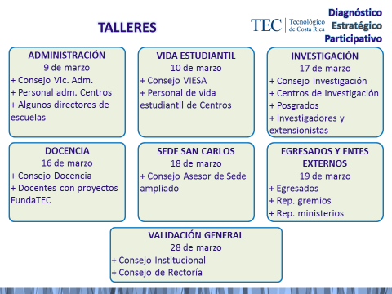

Como producto de dichos talleres se obtienen un total de 52 fortalezas, 37 Oportunidades, 67 Debilidades y 33 Amenazas denominado (FODA); además de 189 acciones estratégicas que mitigaban los aspectos negativos (debilidades y amenazas) y potencian los positivos (fortalezas y oportunidades).
Con las 189 acciones se entra a la etapa de “Dirección Estratégica”, con la priorización que efectuaron los miembros del Consejo Institucional y el Consejo de Rectoría, en el cual se obtuvo la prioridad de cada una de las acciones, en base a 4 criterios:
- El Impacto de dichas acciones estratégicas en los factores claves de éxito
- Los recursos financieros requeridos para su implementación con una escala de 1 a 7, siendo 1: mayor a 50 millones de colones y 7: no requiere recursos.
- La rapidez con la cual se puede ejecutar o implementar dicha acción, con una escala de 1 a 7, siendo 1: más de 5 años y 7: menos de un mes.
- La preparación institucional para la implementación de dicha acción, con una escala de 1 a 7, en donde 1: inviable y 7: preparada y motivada.
Producto de dicha priorización se obtienen 54 acciones con una priorización superior a 50.
Continuando con la etapa de Direccionamiento Estratégico, la Oficina de Planificación, construye los siguientes mapas estratégicos para cada eje: Docencia, Investigación y Extensión, Vida Estudiantil, Gestión y Regionalización.

MAPAS ESTRATEGICOS
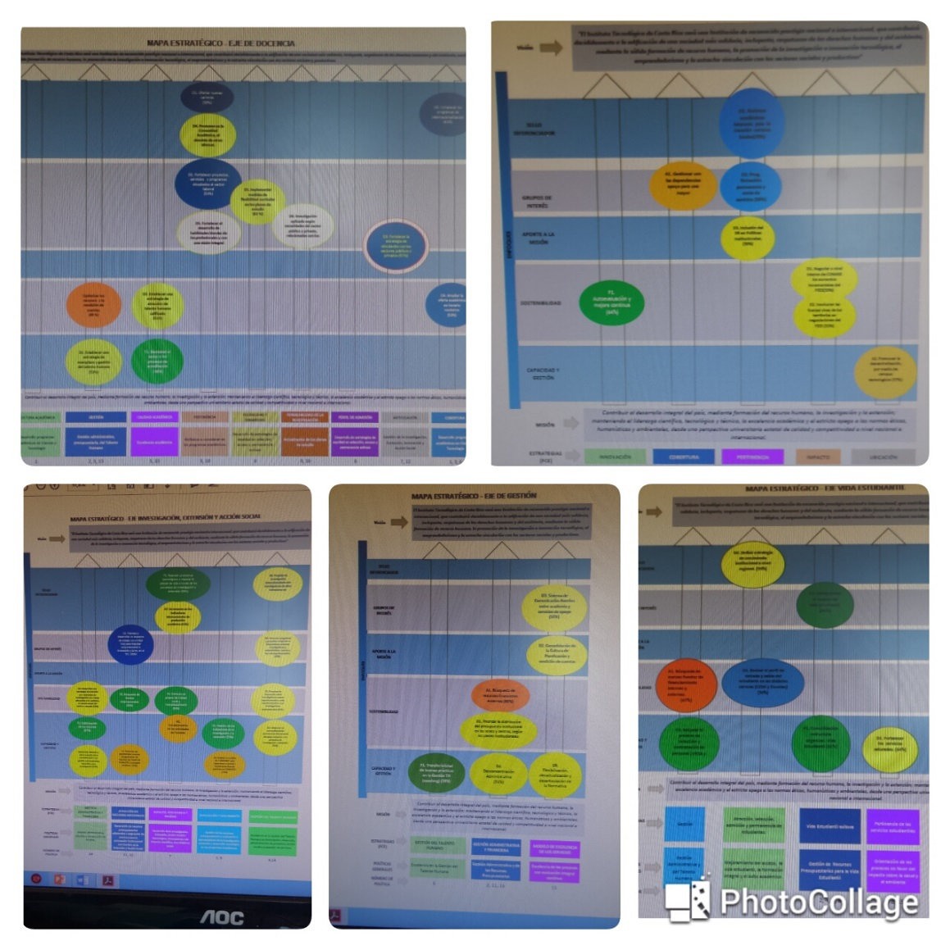
En cada uno de los mapas anteriores, se encuentra la relación de cada acción con los factores claves de éxito y las Políticas Generales, éstas últimas aprobadas por la AIR. Además el color de las acciones obedece a qué elemento del FODA aborda o subsana.
El Máster José Antonio Sánchez da las indicaciones para la aplicación de la dinámica, mediante la técnica de “Multivoto en Mesa Flotante”, además hacen entrega de folletos para consulta sobre elementos resultantes de la priorización inicial.
Para ello, se divide en grupos a los miembros del Consejo Institucional, las personas de planificación que asistieron a cada grupo fueron las siguientes:
- Eje: Gestión. (Fabiola Arias)
- Vida Estudiantil. (Sergio Picado)
- Docencia. (Mercedes Mora)
- Desarrollo Regional. (Laura Granados)
- Investigación, Extensión y Acción Social. (Jenny Zúñiga)
Cada etapa de votación por eje tuvo una duración de aproximadamente 5 minutos, una vez concluida la votación por cada una de las personas del grupo, en un eje correspondiente, pasaron al siguiente eje para emitir su voto y así sucesivamente.
Para los ejes de Investigación, Extensión y Acción Social y Docencia tuvieron la opción de elegir 6 estrategias, de las cuales 3 serán consideradas como “Estrategias de Alto Nivel” y las 3 restantes serán consideradas como “Estrategias Complementarias”. Para los ejes restantes (Gestión, Desarrollo Regional y Vida Estudiantil), se tendrá opción de elegir 4 estrategias de las cuales 2 serán consideradas como “Estrategias de Alto Nivel” y las 2 restantes serán consideradas como “Estrategias Complementarias”.
Concluye la votación y la señora Tatiana Fernández, Directora de la Oficina de Planificación Institucional, agradece el apoyo brindado a dicho ejercicio, explica que debe efectuarse un taller con los miembros del Consejo de Rectoría, el próximo lunes 25 de abril y que posteriormente se aplicará una encuesta personalizada a los participantes de los diversos talleres para su aplicación.
La discusión de este punto consta en el archivo digital de la Sesión No. 2967.
NOTA: Se retiran los invitados, a las 12:25 p.m.
ASUNTOS VARIOS
ARTÍCULO 12. Sesión del Consejo Institucional próxima semana
La señora Bertalía Sánchez corrobora que la sesión del Consejo Institucional de la próxima semana se realizará el jueves 28 de abril, por motivo de la Asamblea Institucional Representativa, que se llevará a cabo el próximo miércoles.
ARTÍCULO 13. Autoevaluación de la Auditoría Interna
La señora Bertalía Sánchez hace entrega del sobre que la Auditoría Interna le hizo llegar para los miembros del Conejo Institucional, con la autoevaluación de la Auditoría Interna y le solicita al señor Isidro Álvarez ampliar sobre el tema.
El señor Isidro Álvarez explica, en relación con la solicitud a los miembros del Consejo Institucional de colaborar con el llenado y remisión de una encuesta, que esto obedece a que la Auditoría Interna está sometida a un proceso de aseguramiento de la calidad, que ya lleva varios años, por lo que se requiere de la colaboración de los miembros del órgano colegiado, en su condición de jerarca de la Auditoría, contestando las 23 preguntas sobre varios componentes como: Relación de la Auditoría con la Autoridad Superior, Personal de la Auditoría, la idoneidad, así como productos y servicios brindados, entre otros: Manifiesta que la encuesta es anónima para propiciar objetividad en su respuesta y se cuenta con la colaboración de la Secretaría del Consejo que mantiene un buzón para depositarlas. La idea es presentarla a más tardar el viernes 29 de abril.
ARTÍCULO 14. Reunión Comisión de Asuntos Académicos y Estudiantiles
El señor Jorge Chaves recuerda a los compañeros para que les acompañen a la reunión de la Comisión de Asuntos Académicos del día de hoy a la 1:30 p.m.
ARTÍCULO 15. Invitación a la Competencia de International Space Apps Challenge
La señora María Estrada les invita a los miembros del Consejo Institucional, para que asistan a la Competencia de International Space Apps Challenge, que se llevará a cabo del 22 al 24 de abril en la Biblioteca Space Full Shales de la Nasa; esta es la segunda vez que el TEC es escogido por la Nasa para realizar esta actividad. Menciona que es una convocatoria ciudadana hay personas inscritas entre los 16 y los 45 años, han tenido bastante apoyo y sobre todo de la Rectoría. Van a asistir algunos Ministros, personas de la Embajada Americana, expertos nacionales, mentores del TEC que apoyarán los proyectos de los estudiantes. Los participantes que ganan, los representará a nivel mundial.
ARTÍCULO 16. Solicitud Oficiales de Seguridad para traslado de estudiantes en Tractor en Feria Vocacional
La señora María Estrada solicita que se cuente con los oficiales de seguridad para que apoyen a la Escuela de Ingeniería Agrícola en la Feria Vocacional, ellos siempre hacen uso del tractor para mostrar como desde la Academia también hacen uso de estas herramientas para su quehacer, es una forma de atracción que se ha hecho por años, pero lejos de permitirles usarlo, es mejor darles acompañamiento y asegurarles que las condiciones en que se traslada a los estudiantes a la Escuela, sea la más adecuada.
El señor Julio Calvo dice que se le debe solicitar al señor Marco Solís.
El señor Jorge Carmona se refiere a la actividad de la que habla la señora María Estrada, dice que la dinámica que la Escuela genera y es muy buena.
ARTÍCULO 17. Formularios de Declaración Jurada
El señor Alexander Valerín informa que ya pasaron los formularios para la Declaración Jurada al Departamento de Recursos Humanos y éste ya los incluyó en el sistema, para que revisen sus correos.
ARTÍCULO 18. Solicitud de Prórroga para presentar Informe de la Comisión Especial para lograr mayor Equidad e Igualdad en el ITCR
El señor Eddie Gómez dice que la Comisión Especial que nombraron desde el Consejo Institucional para lograr mayor equidad e igualdad en el ITCR, se reunió por primera vez el lunes pasado y debieron haber entregado el primer informe desde el mes de marzo, pero hasta abril empezaron sus funciones, por lo que solicitarán una prórroga para seguir trabajando en el mismo.
La discusión de este punto consta en el archivo digital de la Sesión No. 2967.
Sin más temas que atender y siendo las doce horas con treinta minutos de la mañana, se levanta la Sesión.
BSS/ars

